**بررسی مدل‌های نویز در پردازش تصویر دیجیتال**

*آجای کومار بویات و برایجندرا کومار جاشی*

**چکیده**

درحین گرفتن عکس، کدنویسی، انتقال و مراحل پردازش، نویز همیشه در تصاویر دیجیتالی ظاهر می‌شود. برای مطالعه تکنیک‌های حذف نویز از روی تصاویر، بررسی مدل‌های نویز امری ضروری بنظر می‌رسد. در این مقاله، ما خلاصه‌ای از مدل‌های مختلف نویز را بیان می‌کنیم. این مدل‌های نویز می‌تواند با آنالیز منشا و ریشه‌اشان مورد بررسی قرار گیرد. به این ترتیب، ما یک آنالیز کامل و کمی از مدل‌های نویز موجود در تصاویر دیجیتالی را آماده کرده‌ایم.

**واژه‌های کلیدی**

مدل نویز، تابع چگالی احتمال، چگالی طیفی قدرت (PDF)، تصاویر دیجیتال.

**1. مقدمه**

بسیاری از توسعه‌های علمی که نیازمند فعالیت در زمینه حذف نویز در تصاویر است، باید به طور مداوم و یکنواخت به بررسی حوزه‌ی مربوط به نظریه حذف نویز توجه کنند. از طرفی دیگر، بسیاری از محققان به بررسی ادبی جنبه‌های علمی و نظری این پدیده پرداخته‌اند.

اکثر نشانی‌های مربوط به نویز در سیستم‌های تصویری معمولا به لحظه گرفتن عکس، کدنویسی، انتقال و مراحل پردازش تصویر مربوط می‌شود. نویز معمولا در سیگنال‌های مربوط به صدا، تصویر و ویدیو ایجاد اختلال می‌کند. از همین‌رو برخی سوالات در ذهن محققان شکل می‌گیرد، نظیر اینکه چه مقدار از سیگنال اصلی خراب شده است؟ چگونه می‌توان سیگنال را بازسازی کرد؟ کدام مدل نویز به تصویر خراب شده‌ی ما مربوط است؟

با این حال همیشه نیاز است تا به تقویت و افزایش آگاهی تئوری و عملی نگرانی‌های موجود در ارتباط با نویز در تصاویر دیجیتالی بپردازیم. اینجا ما تلاش می‌کنیم تا با بررسی مدل‌های نویز، راه‌حل همه این مشکلات را ارائه دهیم.

این مقاله بر پایه‌ی مفاهیم آماری و تئوری نویزها استوار است. ما با بررسی انواع نویز و نقش آن در تخریب تصاویر آغاز می‌کنیم. نویز، سیگنال تصادفی است که موجب تخریب بخشی از اطلاعات تصویر می‌شود. تخریب تصویر رایج‌ترین آسیبی است که در پردازش تصویر وجود دارد. تصویر می‌تواند توسط انواع مختلفی از نویزها شامل نویز گوسی، نویز پواسون، نویز اسپاک، نویز فلفل و نمک و بسیاری دیگر تخریب شود. علت ایجاد این نویزها می‌تواند در منبع نویز مجاور دستگاه‌های تصویر برداری باشد و یا محل ذخیره‌سازی معیوب و یا ممکن است اشتباه/نقص وسیله‌های تصویر برداری مانند دوربین‌ها، لنزها و فاصله کانونی ضعیف، پراکندگی و یا هر شرایط نامطلوبی که به بروز نویز کمک می‌کند باشد. این مسئله مطالعه دقیق و عمیق روی مدل‌های نویز را برای کاهش و حذف نویز از تصاویر، ضرروری می‌کند. مطالعه روی مدل‌های نویز منجر به انتخاب مناسب سیستم رفع نویز خواهد شد [1-3].

**2. مدل‌های نویز**

نویز اطلاعات ناخواسته را در تصاویر دیجیتال ایجاد می‌کند/می‌نویسد. نویز باعث اثراتی ناخواسته در تصاویر مانند مصنوعات (artifacts)، لبه‌های غیر واقعی، خطوط ناشناخته، گوشه‌ها، اشیای تار و آشفتگی صحنه‌ی پس‌زمینه خواهد شد. برای کاهش این اثرات نامطلوب و پردازش بیشتر آن‌ها، یادگیری مدل‌های نویز ضروری بنظر می‌رسد. نویز دیجیتال ممکن است از انواع مختلفی از منابع همانند سنسورهای دستگاه بارجفت‌شده (CCD) و نیم‌رسانای اکسید فلزی مکمل (سیماس/CMOS) نام برد. در برخی موارد از تابع نقطه گستر (PSF) و تابع انتقال مدولاسیون (MTF) برای استفاده به موقع، آنالیز کامل و کمی مدل‌های نویز استفاده می‌شود. از تابع چگالی احتمال (PDF) یا هیستوگرام نیز برای طراحی و مشخص کردن مدل‌های نویز استفاده می‌شود. در این قسمت ما روی مدل‌های نویز، نوع و دسته‌بندی آنها در تصاویر دیجیتال بحث خواهیم کرد [4].

**2-1. مدل نویز گوسی**

همچنین نویز الکترونیکی نیز نامیده می‌شود به دلیل اینکه در تقویت‌کننده‌ها یا آشکارسازها ایجاد می‌شود. دلیل وجودی نویز گوسی ناشی از منابع طبیعی مثل ارتعاشات حرارتی اتم‌ها و ماهیت گسسته تابش اجسامِ گرم است [5].

نویز گوسی معمولا مقادیر خاکستری در تصاویر دیجیتالی را مختل می‌کند. به همین جهت است که مشخصات مدل نویز گوسی اساسا با توجه به مقادیر خاکستری توسط PDF آن یا هیستوگرام نرمال طراحی شده است.

That is why Gaussian noise model essentially designed and characteristics by its PDF or normalizes histogram with respect to gray value.

نتیجه این می‌شود که:

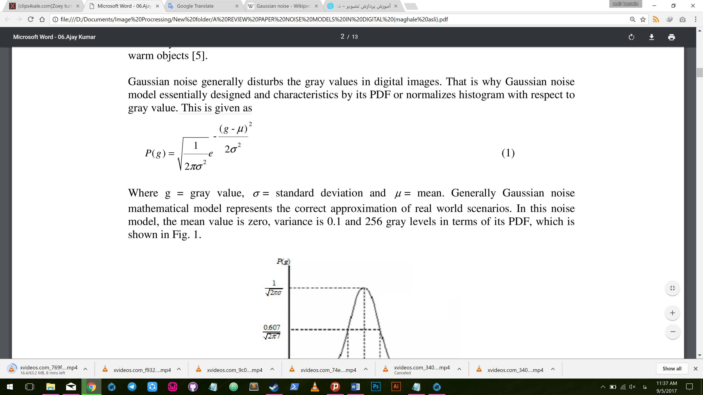 (1)

جایی که G = مقدار خاکستری، σ = انحراف معیار و µ = میانگین است. به طور کلی مدل ریاضی نویز گوسی، تقریب درستی از سناریوهای جهان واقعی را نشان می‌دهد. در این مدل نویز، مقدار میانگین برابر با صفر است، واریانس 0.1 می‌باشد و 256 سطح خاکستری با توجه به PDF آن در نظر گرفته شده که در شکل 1 نمایش داده شده است.

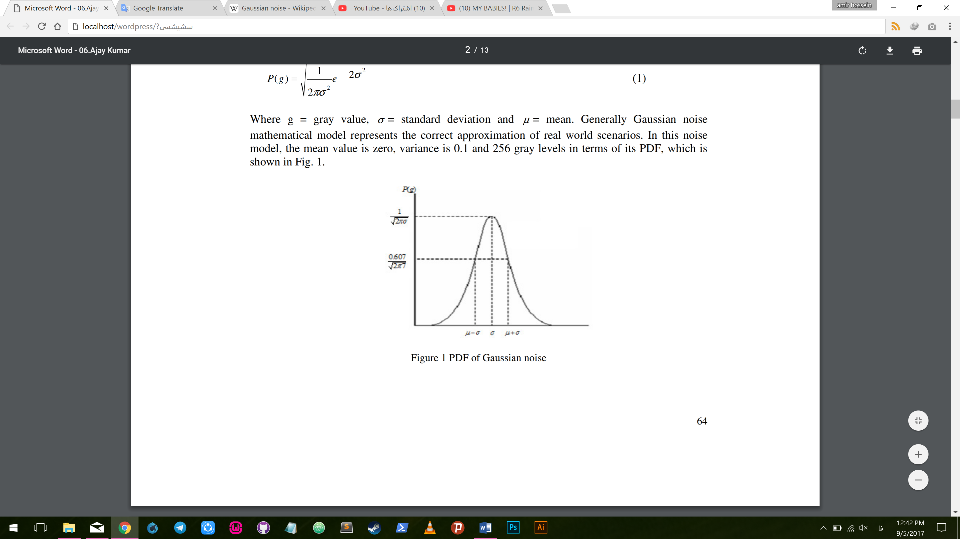

شکل 1- PDF نویز گوسی

با توجه به برابری تصادفی، شکل منحنی نویز گوسی نرمال شده شبیه به شکل زنگ درآمده است. PDF این مدل نویز نشان‌دهنده‌ی این است که 70% تا 90% مقادیر پیکس نویز تخریب شده در تصویر مابین µ-σ و µ+σ قرار دارد. شکل هیستوگرام نیز تقریبا در طیف دامنه مشابه قرار می‌گیرد.

**2-2. نویز سفید**

نویز‌ها اساسا با قدرتشان دسته‌بندی می‌شوند. طیف قدرت نویز در نویز سفید ثابت است. این قدرت نویز را می‌توان با تابع چگالی طیف قدرت نویز معادل دانست. جمله‌ی "نویز گوسی اغلب همان نویز سفید است" نادرست می‌باشد [4].

با این حال می‌توان گفت ویژگی‌های نویز گوسی بر حالت سفید (the white sense) نیز دلالت دارد. محدوده‌ی کلی قدرت نویز از -∞ تا +∞ موجود است که نویز سفید در همین دامنه فرکانس قرار می‌گیرد. این بدان معنی است که قدرت در نویز سفید بینهایت می‌باشد. و این واقعیت بطور کامل صحیح است زیرا نور منتشر شده از خورشید دارای همه‌ی مولفه‌های فرکانس است.

در نویز سفید، همبستگی (ارتباط) ممکن نیست زیرا هر مقدار پیکسل با پیکسل‌های همسایه‌ خود متفاوت است. به همین‌دلیل است که همبستگی خودکار صفر می‌باشد. بنابراین آن مقدار پیکسل تصویری توسط نویز سفید به طور معمول مثبت تخریب می‌شود.

That is why autocorrelation is zero. So that image pixel values are normally disturb positively due to white noise.

**2-3. نویز قهوه‌ای (نویز فراکتال)**

نویز رنگی نام‌های مختلفی از جمله نویز قهوه‌ای، نویز صورتی، نویز لرزان یا نویز 1/f دارد. در نویز قهوه‌ای، تراکم طیف قدرت متناسب است با مربع فرکانس بیش از یک اکتاو i.e. قدرتش (تصویر) به یک چهارم بخش کاهش می‌یابد (6 دسی‌بل در هر اکتاو). علت نویز قهوه‌ای ناشی از حرکت قهوه‌ای است. حرکت قهوه‌ای به علت حرکت تصادفی ذرات معلق در سیال می‌باشد. نویز قهوه‌ای همان طور که در شکل 2 نشان داده شده است می‌تواند از نویز سفید ایجاد شود.

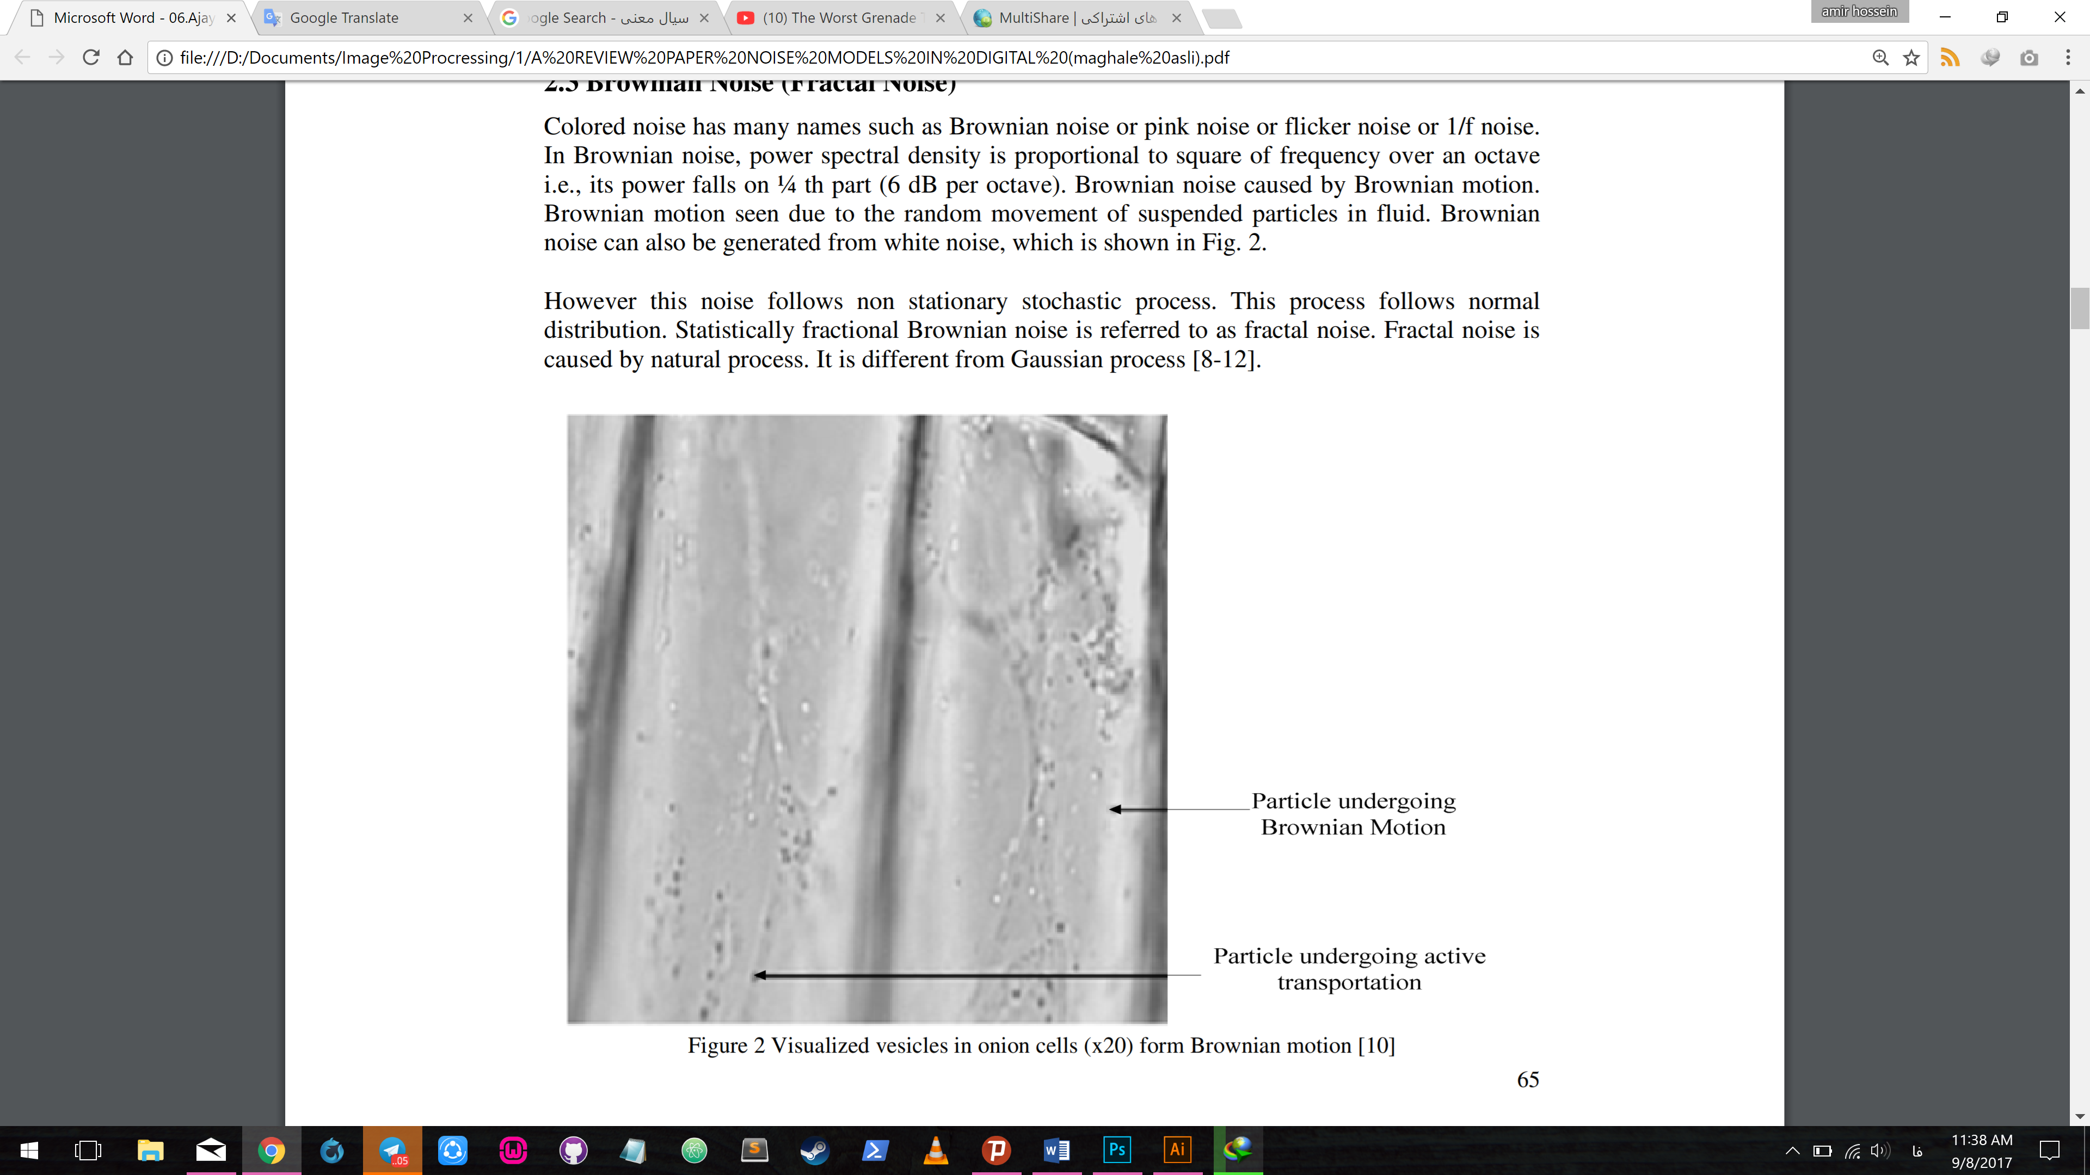

شکل 2- vesiclesهای تصویری در سلول‌های پیاز (20 برابر بزرگ شده) از حرکت قهوه‌ای [10]

اگرچه طیف قدرت نویز فراکتال، به طور مداوم به دلیل افزایش فرکانس تجزیه می‌شود. نویز فراکتال تقریبا در همه‌جا منحصر به فرد است. یک حرکت قهوه‌ای کسری از نظر ریاضی نشان‌دهنده‌ی میانگین فرآیند گوسی صفر (BH) است که به ترتیب در معادله (2) و (3) نشان داده شده است [6].

A fractional Brownian motion is mathematically represents as a zero mean Gaussian process (BH)

BH(0)= 0 (2)

و انتظار می‌رود که مقدار حرکت قهوه‌ای کسری از رابطه زیر محاسبه شود:

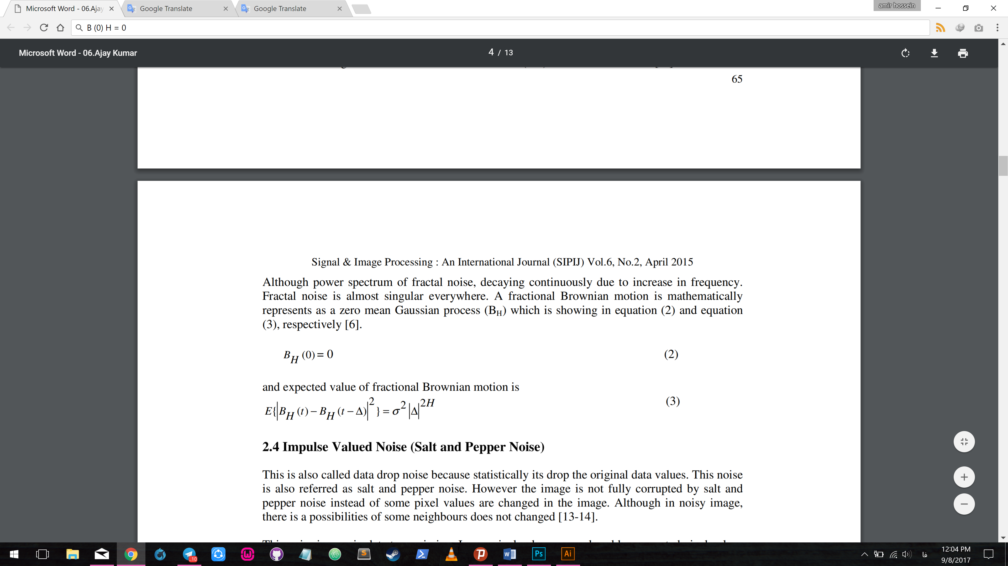 (3)

**2-4. نویز ضربه (نویز نمک و فلفل)**

به این نویز از بین برنده‌ی داده (data drop noise) نیز گفته می‌شود زیرا آمار مقدار داده اصلی را دچار تغییر می‌کند و از بین می‌برد. همچنین این نویز به فلفل و نمک نیز مشهور است. با این حال تنها برخی از مقدارهای پیکسل در تصویر دچار تغییر می‌شود و تصویر به طور کامل از بین نمی‌رود. اگرچه این احتمال نیز وجود دارد برخی از پیکسل‌های همسایه تغییر نکرده باشد [13-14].

این نویز در هنگام انتقال داده‌ها بیشتر دیده می‌شود. مقدار پیکسل‌های تصویر با مقدار پیکسل‌های خراب که حداکثر یا حداقل مقدار ممکن برای یک پیکسل است، جایگزین می‌شود که در این اعداد در انتقال‌ با 8 بیت به ترتیب 255 و صفر می‌باشد.

اجازه دهید یک ماتریس 3در3 از یک تصویر را که در شکل 3 نشان‌ داده شده است، در نظر بگیریم. فرض می‌کنیم پیکسل مرکزی توسط نویز فلفل و نمک تخریب شده باشد. بنابر این مقدار پیکسل مرکزی یعنی 212 در این مثال با مقدار صفر جایگزین خواهد شد.

در این ارتباط می‌توان بگوییم که این نویز، پیکسل‌های تخریب شده را با پیکسل تاریک یا روشن تعویض می‌کند. بنابراین در نویز فلفل و نمک، به تدریج مقدار پیکسل‌های تاریک در مناطق روشن ظاهر می‌شود و بلعکس [15].

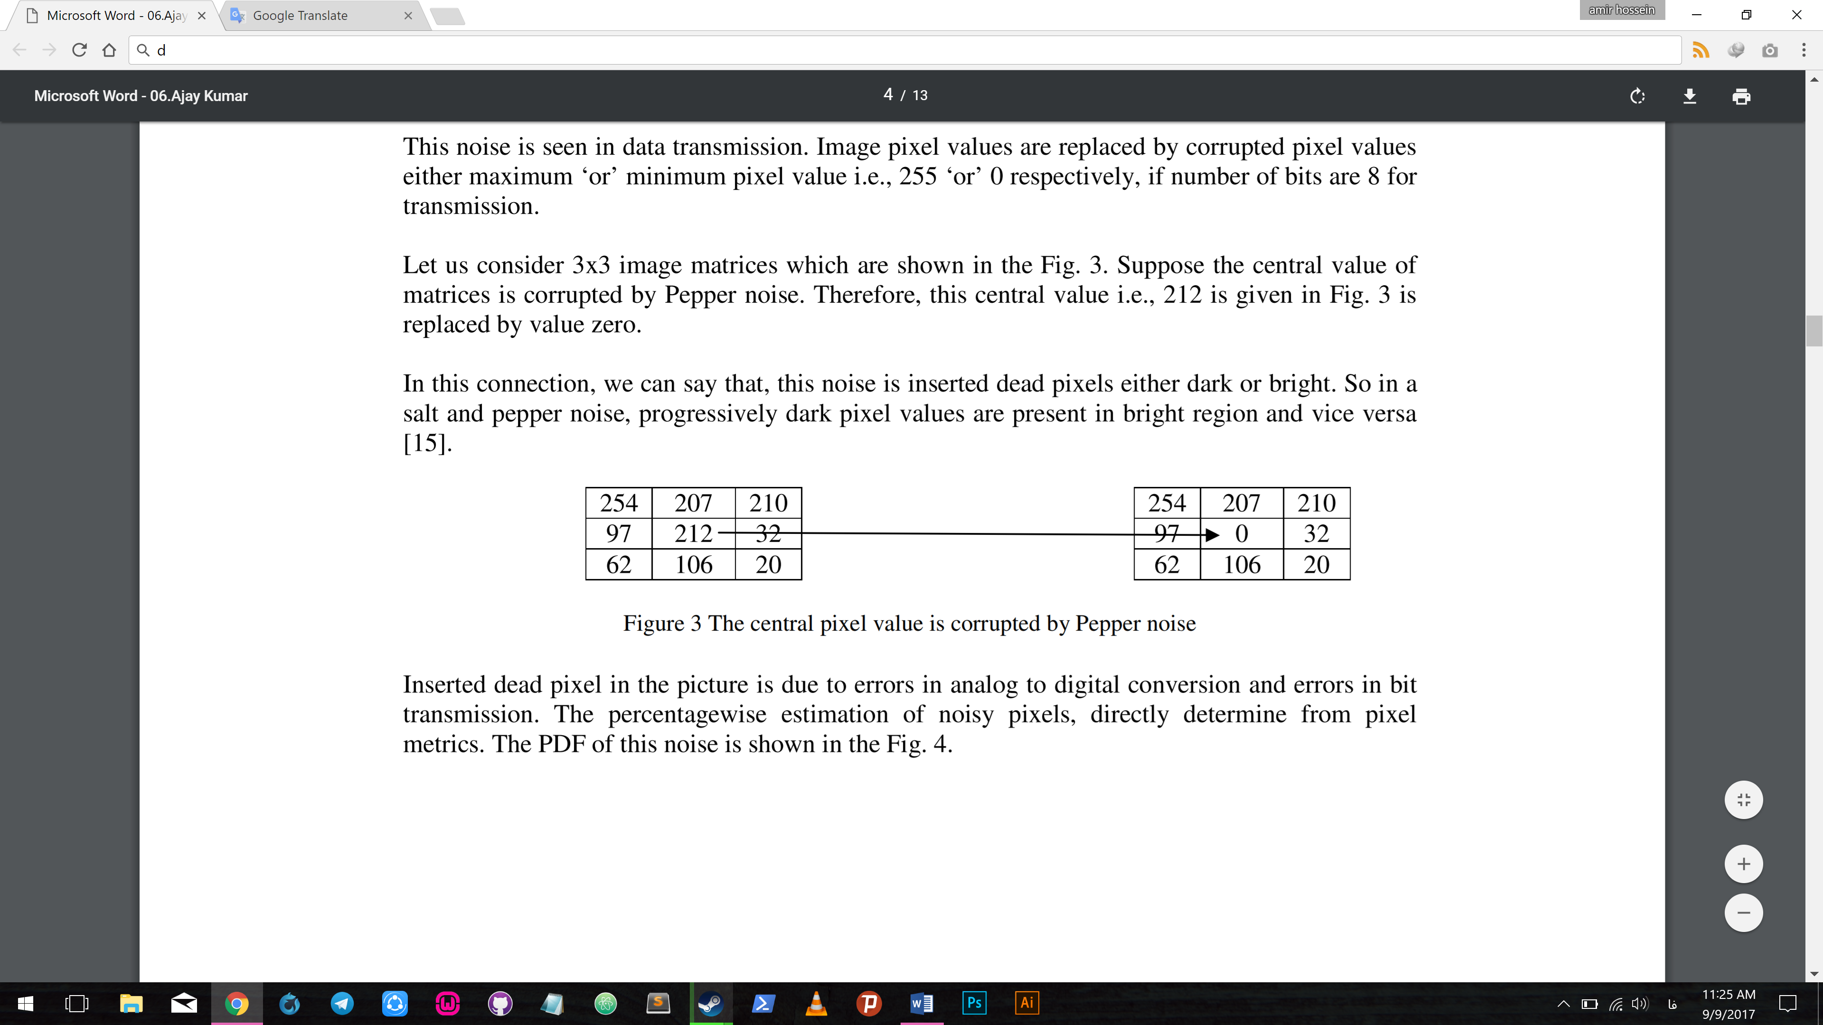

شکل 3- مقدار پیکسل مرکزی توسط نویز فلفل و نمک تخریب شده است.

ظهور پیکسل‌های تخریب شده در تصاویر به علت اشتباهات در تبدیل آنالوگ به دیجیتال و خطاهای انتقال بیت است. درصد برآورد پیکسل‌های نویز، مستقیما از معیارهای پیکسل تعیین می‌شود. PDF این نویز در شکل 4 نشان داده شده است.

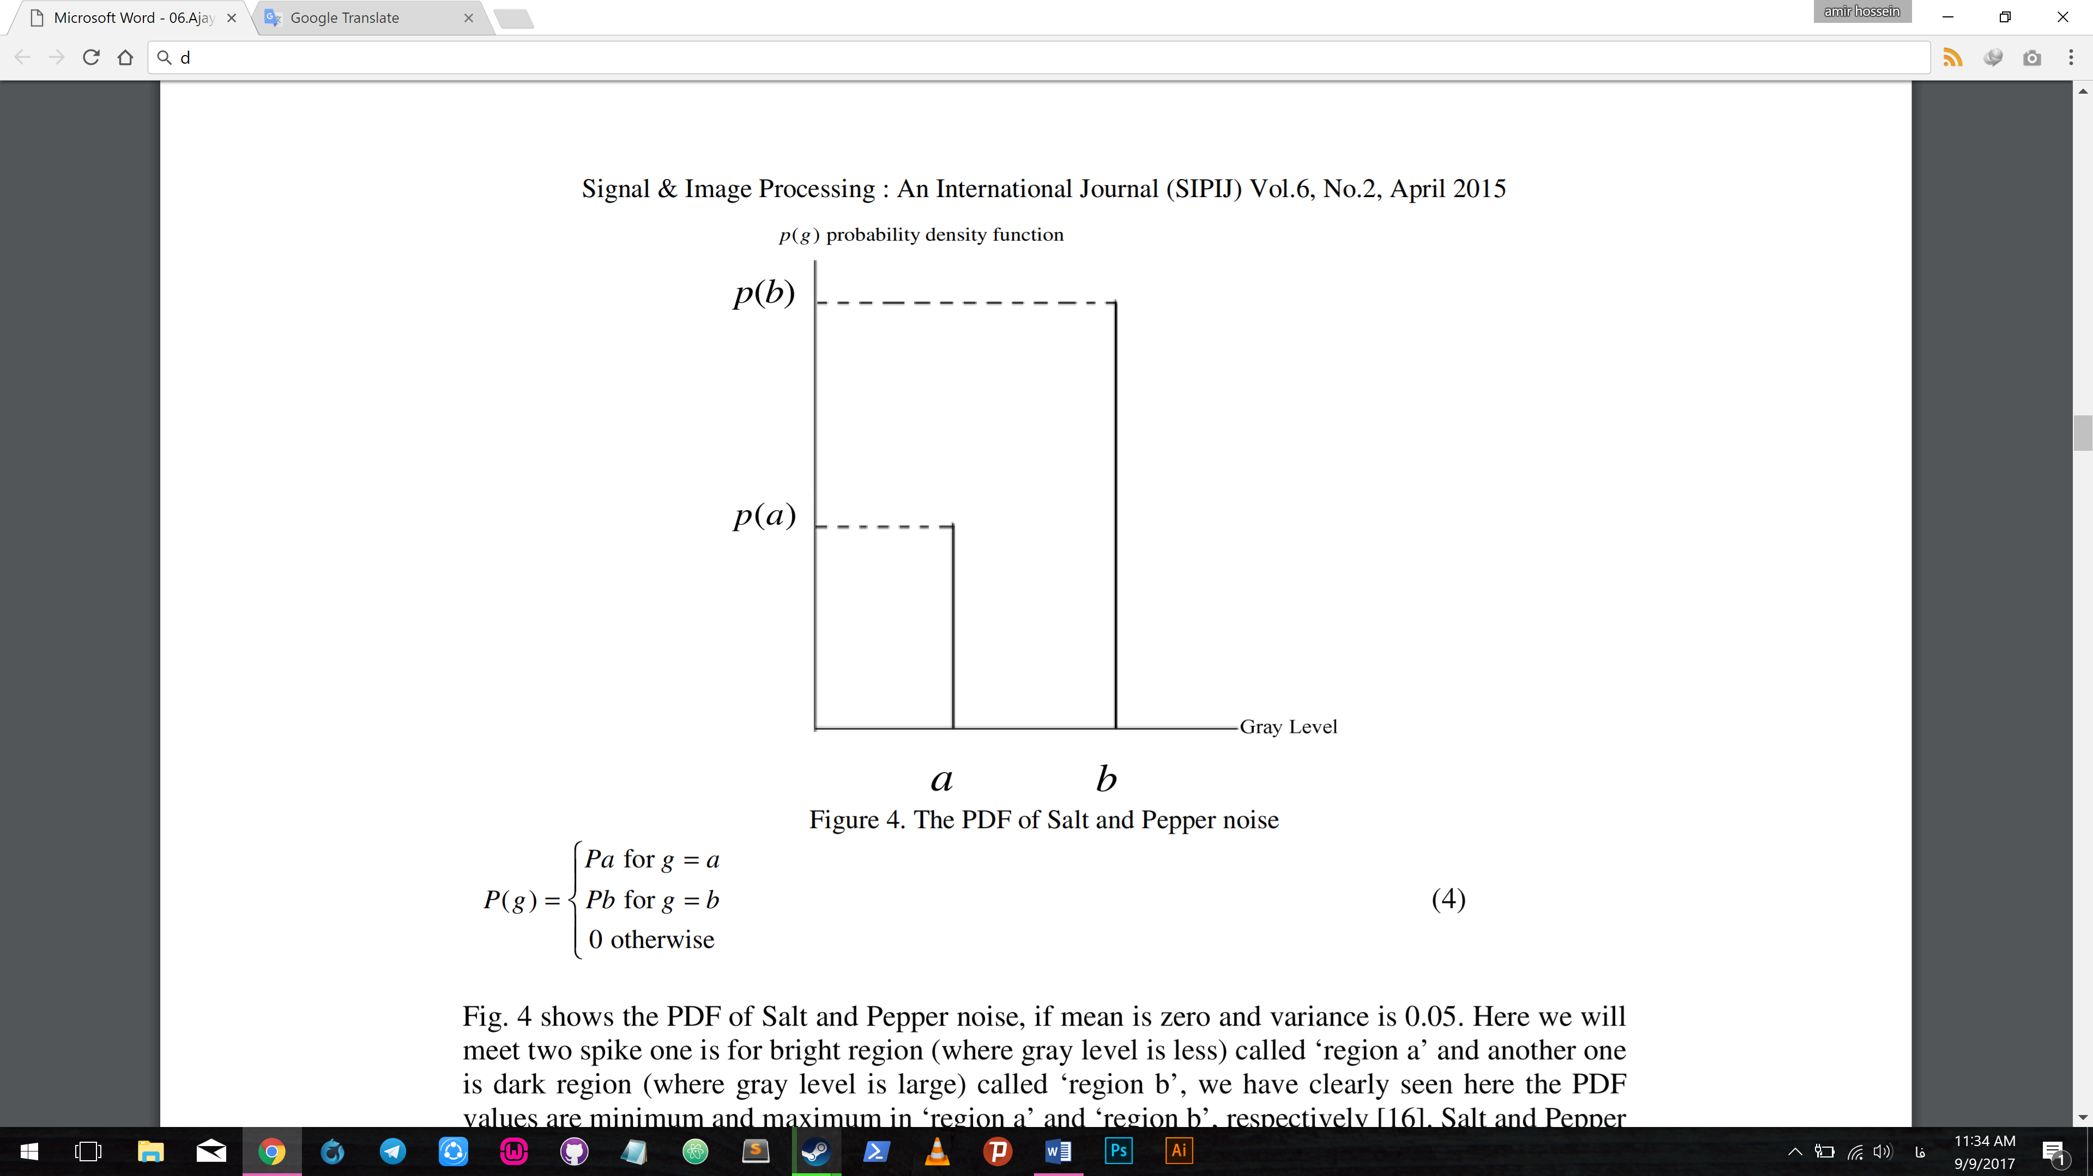

شکل 4- PDF نویز فلفل و نمک

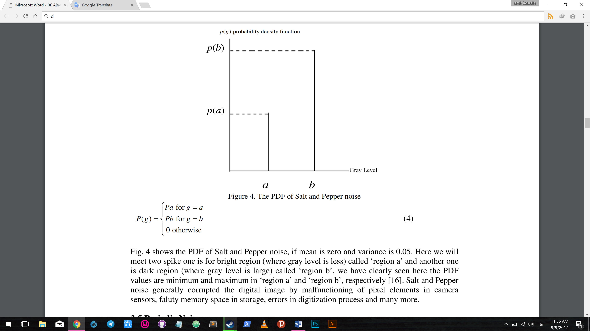 (4)

شکل 4 PDF نویز نمک و فلفل را نشان می‌دهد زمانی که میانگین صفر و واریانس 0.05 باشد. در اینجا ما دو پاره‌خط (Spike) را مشاهده می‌کنیم، اولی برای منطقه روشن (که در آن سطح خاکستری کمتر است) که منطقه a نامیده می‌شود و دیگری که منطقه تاریک است (که سطح خاکستری بیشتر است) و منطقه b نامیده می‌شود. ما به وضوح مشاهده می‌کنیم که مقدار PDF به ترتیب در منطقه‌ی a و b، مینیموم و ماکزیموم می‌باشد [16]. نویز نمک و فلفل به طور کلی می‌تواند به وسیله ناکارآمدی عناصر پیکسل در سنسورهای دوربین، مشکلات ذخیره‌سازی در فضای حافظه، اشتباهات در فرآیند دیجیتال‌سازی و...، تصاویر دیجیتالی را تخریب کند.

**2-5. نویز تناوبی**

این نویز از تداخلات الکترونیکی، به ویژه در سیگنال قدرت در هنگام گرفتن تصویر تولید می‌شود. این نویز دارای ویژگی‌های خاصی مانند وابستگی‌های فضایی و سینوسی در طبیعت با چند برابر فرکانس خاص است.

This noise has special characteristics like spatially dependent and sinusoidal in nature at multiples of specific frequency.

این نویز به صورت نقاط متصل در دامنه فرکانس ظاهر می‌شود. همچنین این نویز می‌تواند به راحتی توسط فیلتر narrow band reject یا فیلتر notch از بین برود.

**2-6. نویز کوانتومی**

پیدایش نویز کوانتومی در دامنه فرآیند کوانتیزاسیون واقع شده است. به طور کلی به دلیل تبدیلات سیگنال آنالوگ به دیجیتال ایجاد می‌شود. در این مدل نویز، نسبت سیگنال به نویز (SNR) با حداقل و حداکثر پیکسل محدود شده است که به ترتیب Pmin و Pmax نمایش می‌دهیم.

SNR به این صورت است که:

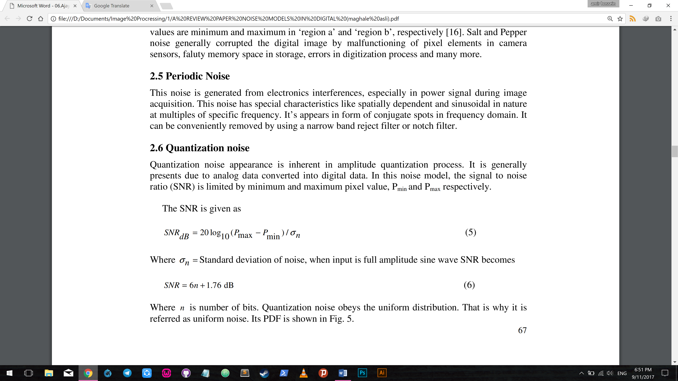 (5)

جایی که σn = انحراف معیار نویز می‌باشد. هنگامی که ورودی موج سینوسی کامل است، SNR می‌شود:

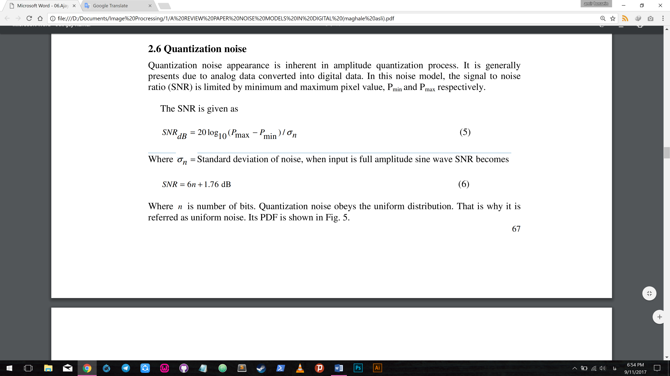 (6)

که n تعداد بیت‌ها است. نوسان کوانتومی توزیع یکنواختی را دنبال می‌کند. به همین دلیل است که به آن لقب نویز یکنواخت داده شده است. PDF آن در شکل 5 نشان داده شده است.

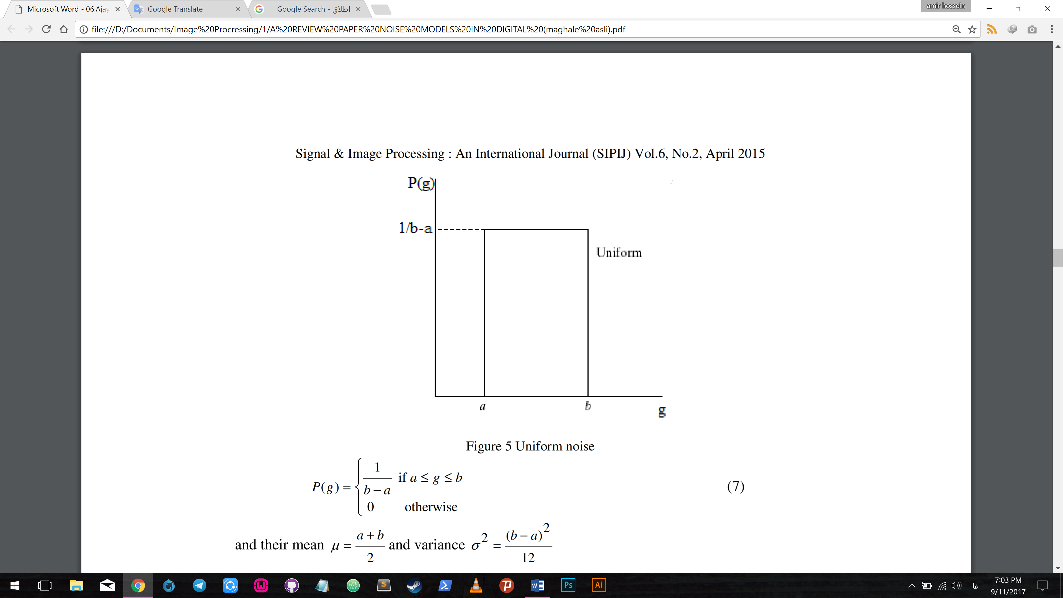

شکل 5- PDF نویز یکنواخت

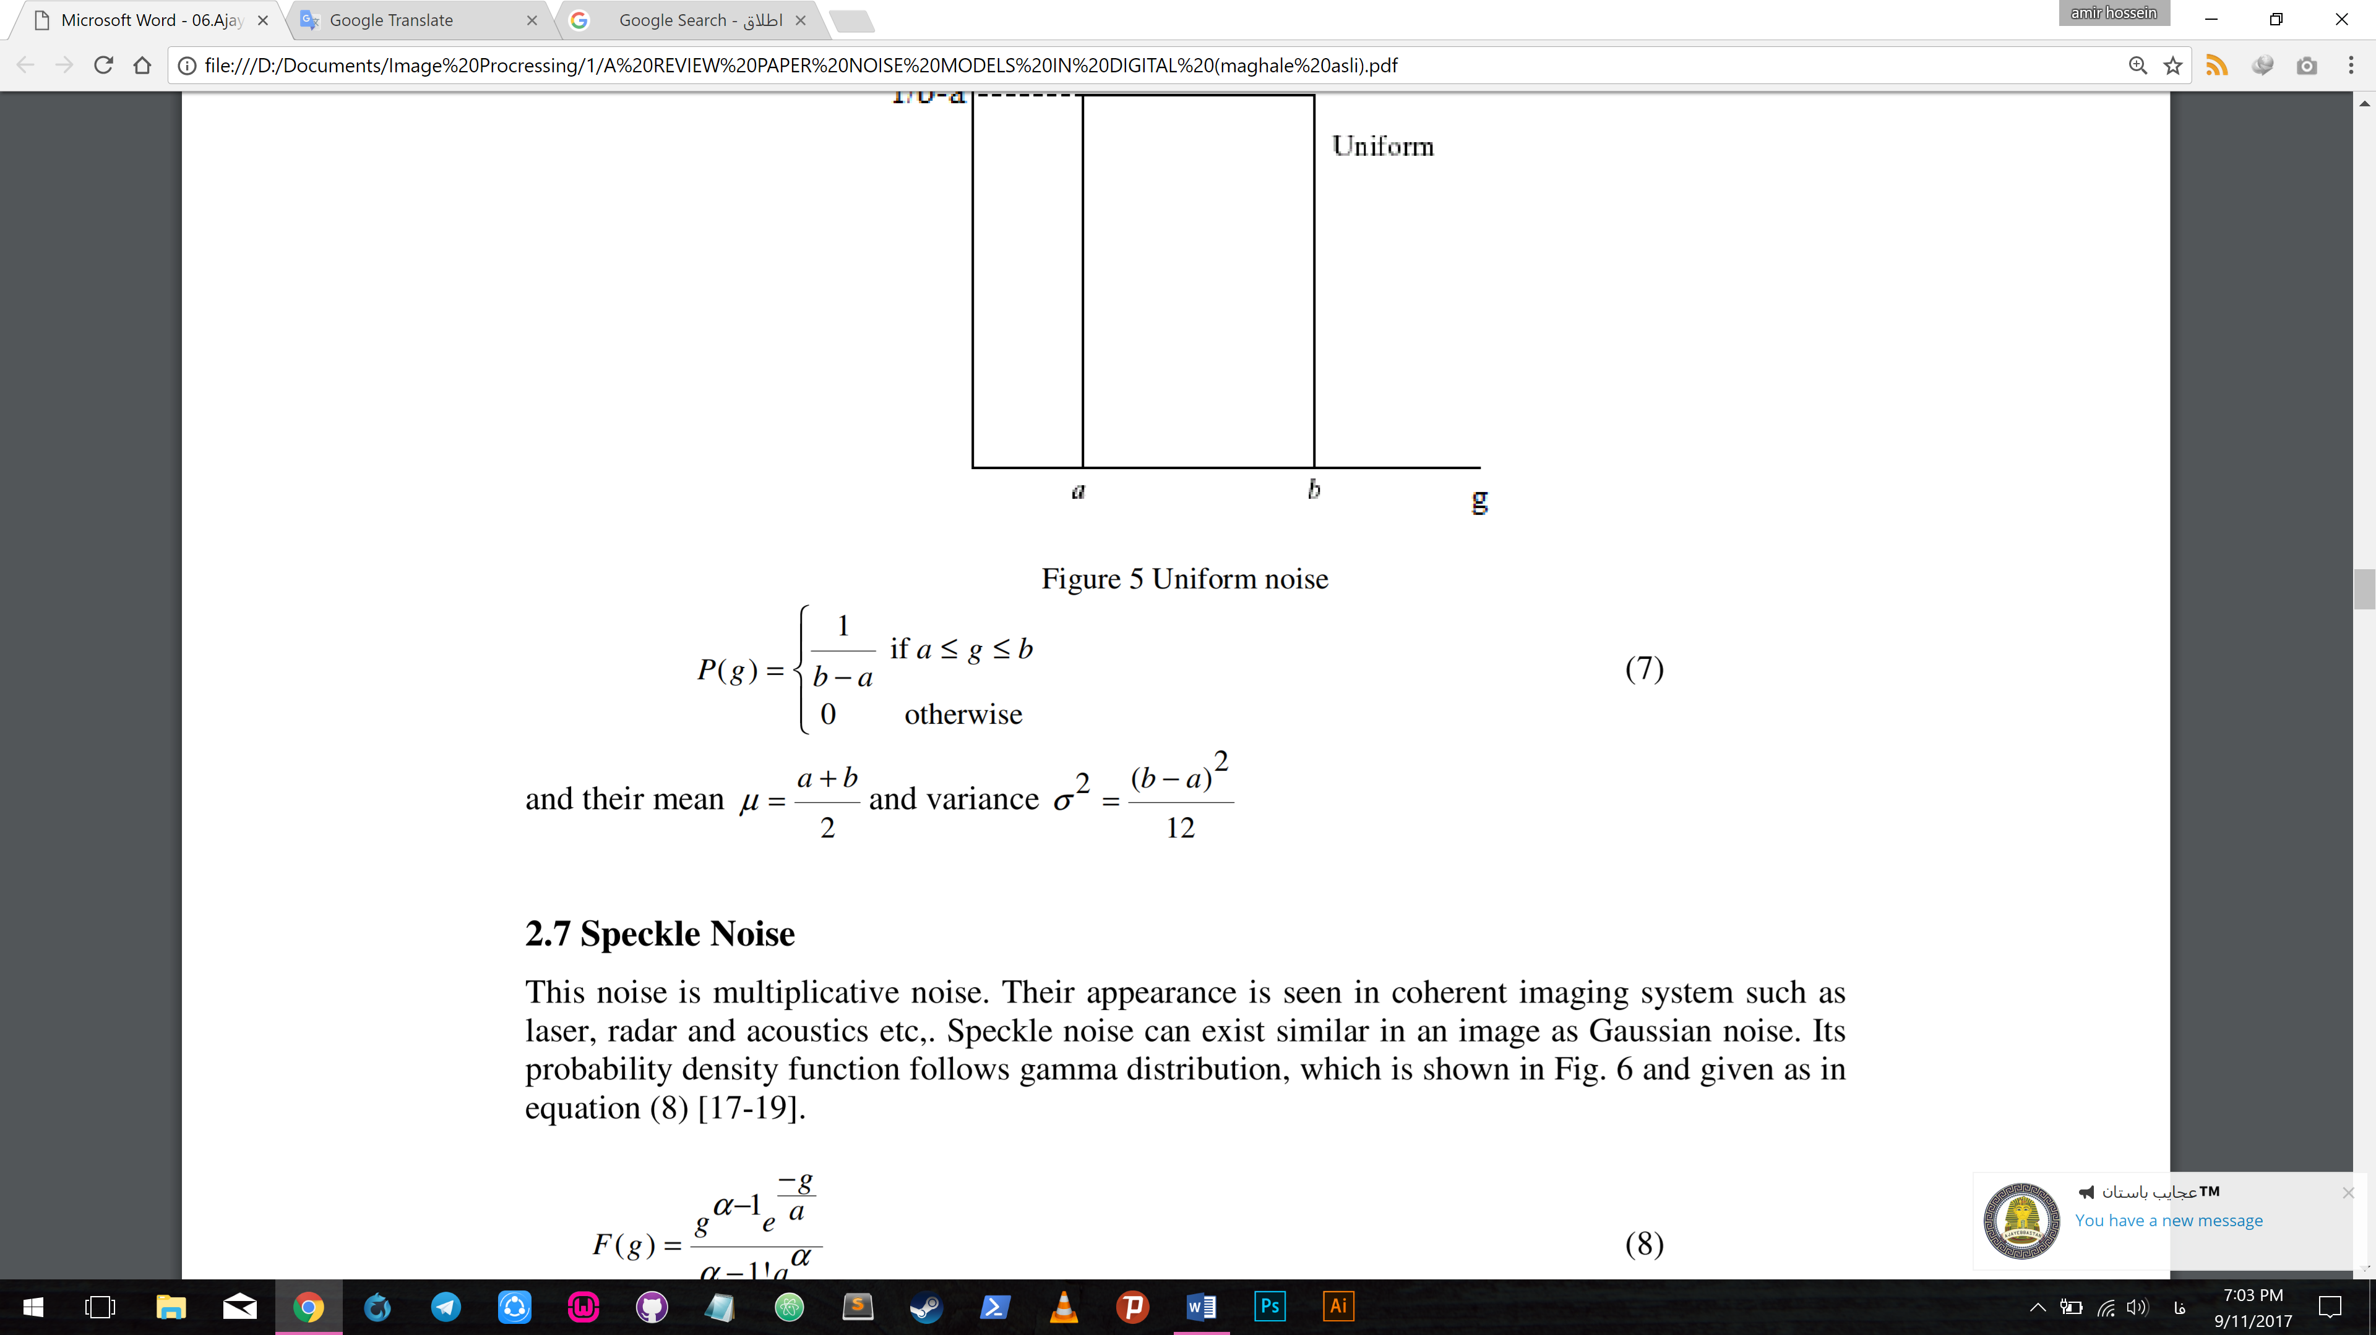 (7)

و میانگین آن به این صورت است: 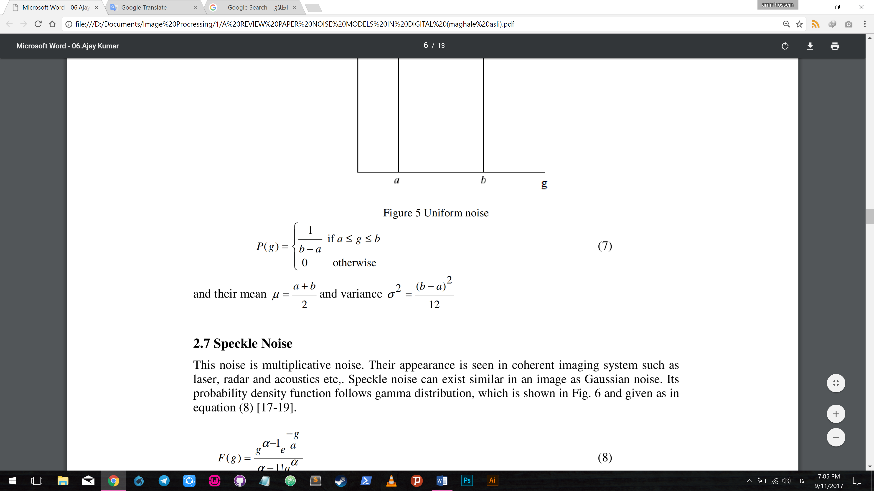 و واریانس آن می‌شود: 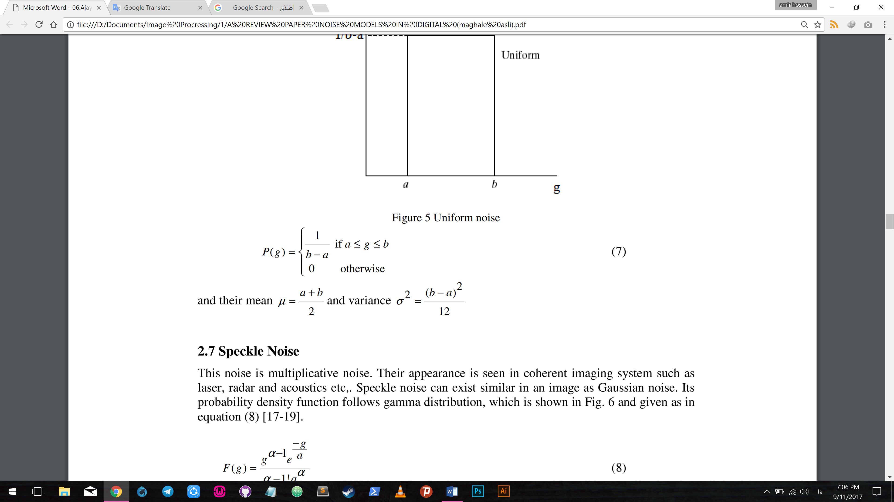

**2-7. نویز ستاره**

نویز ستاره از نوع افزایشی (multiplication) است. این نویز معمولا در سیستم‌های منسجم تصویربرداری مانند لیزر، رادار، اکوستیک و ... دیده می‌شود. نویز ستاره می‌توانند به مانند نویز گوسی در تصاویر به طور مشابه وجود داشته باشد. تابع چگالی احتمال آن از توزیع گاما پیروی می‌کند که در شکل 6 نمایش داده شده و معادله‌ی آن در قسمت (8) آورده شده است [17-19].

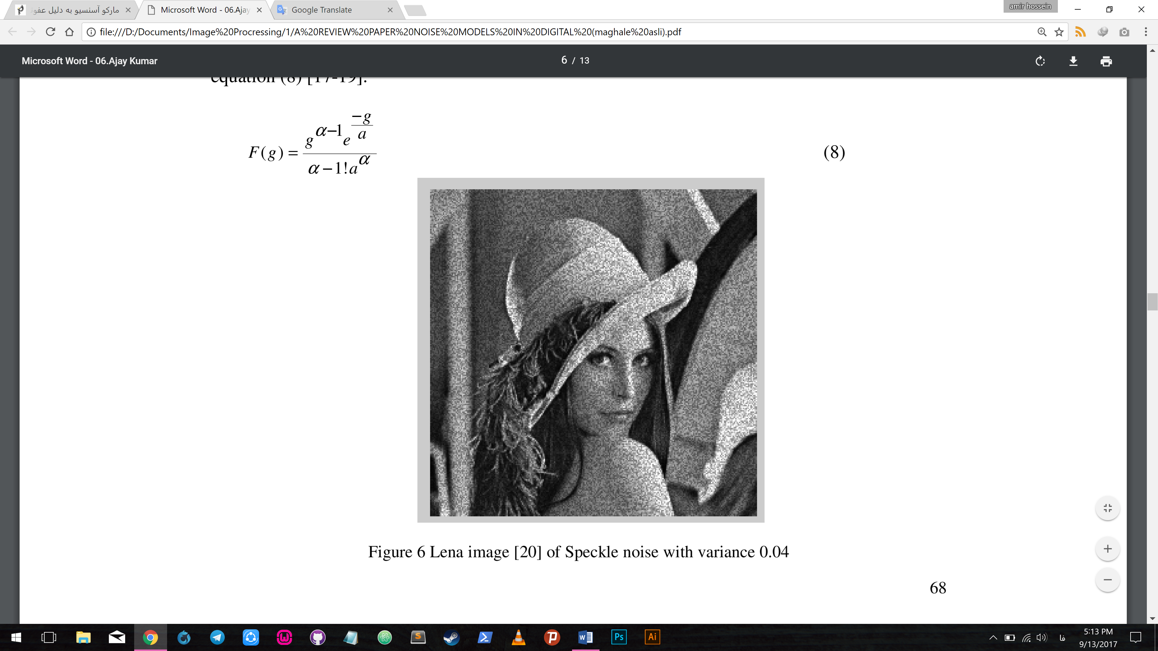 (8)

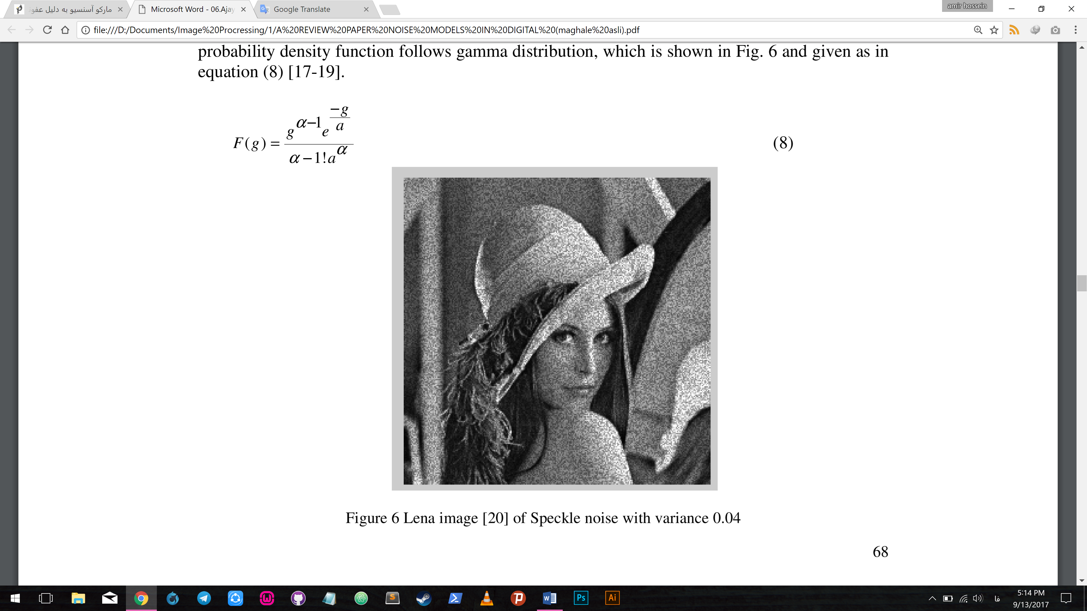

شکل 6- تصویر لِنا [20] آغشته به نویز ستاره با واریانس 0.04

**2-8. نویز فوتون (نویز شلیک)**

این نویز به علت ماهیت آماری امواج الکترومغناطیسی مانند اشعه ایکس، نور مرئی و اشعه گاما ظاهر می‌شود. منابع اشعه ایکس و اشعه گاما تعداد فتون‌ها را در واحد زمان انتشار می‌دهند.در سیستم‌های تصویر برداری پزشکی اشعه‌های ایکس و گاما از طریق منابعشان به بدن بیماران تابش (تزریق/ injected) می‌شود. این منابع دارای نوسانات تصادفی فوتون هستند. نتیجه در تصویر دارای فضا و زمان تصادفی جمع می‌شود. این نویز همچنین به عنوان نویز کوانتومی (فوتون) یا نویز شلیک (shot) نیز شهرت دارد. این نویز از توزیع پوآسون پیروی می‌کند:

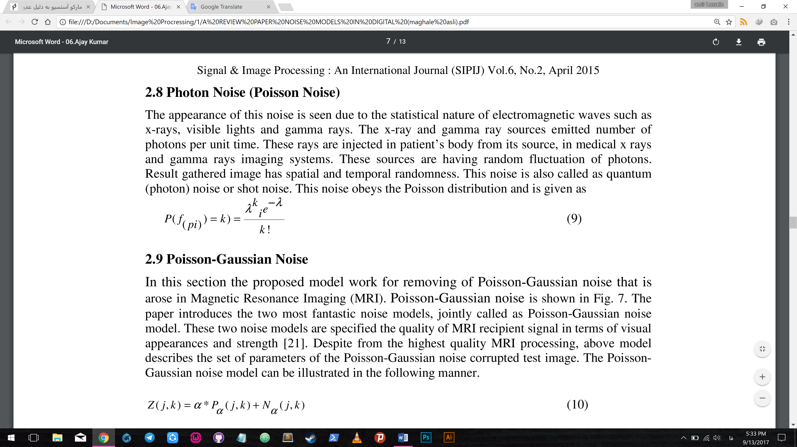 (9)

**2-9. نویز پوآسون-گوسی**

در این بخش به بررسی مدل پیشنهادی برای از بین بردن نویز پوآسون-گوسی خواهیم پرداخت که در تصویرسازی تشدید مغناطیسی (MRI) ایجاد شده‌اند. نویز پوآسون-گوسی در شکل 7 نشان داده شده است. در این مقاله دو مدل فوق‌العاده معرفی خواهد شد که به طور مشترک مدل پوآسون-گوسی نامیده‌می‌شود. این دو مدل نویز کیفیت سیگنال دریافت کننده MRI را در شرایط ظاهر بصری و قدرتی مشخص می‌کنند [21].

These two noise models are specified the quality of MRI recipient signal in terms of visual appearances and strength [21].

برخلاف بالاترین کیفیت پردازش MRI، مدل فوق مجموعه‌ای از پارامترهای تصویر تست خراب شده توسط نویز پوآسون-گوسی را توصیف می‌کند. مدل نویز پوآسون-گوسی می‌تواند به روش زیر نشان داده شود:

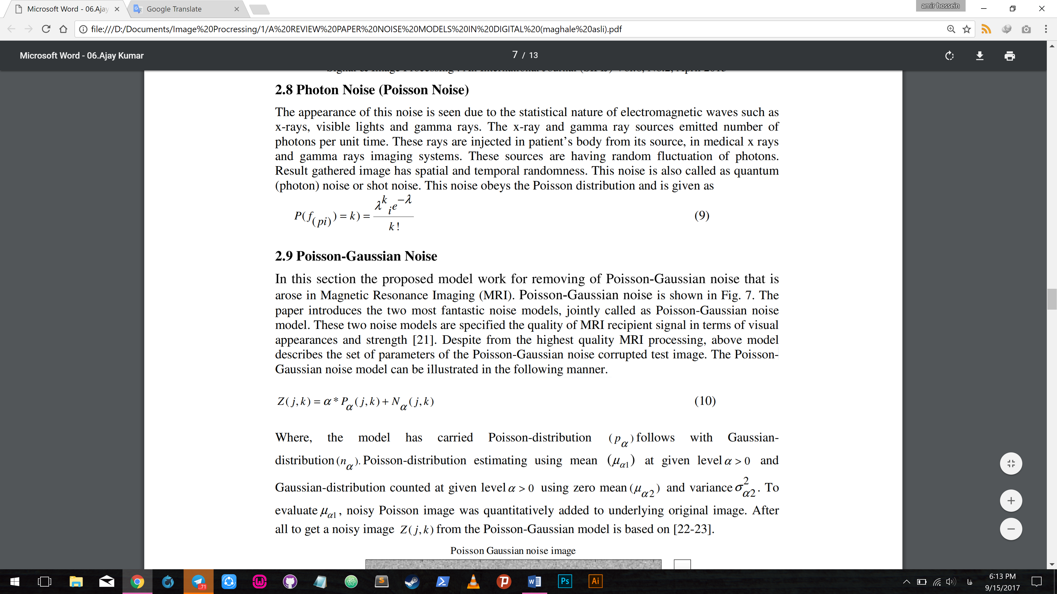 (10)

جایی که مدل توزیع پوآسون (Pa) با توزیع گوسی (na) همراه است. تخمین توزیع پوآسون با استفاده از میانگین (µα1) در سطح معین α > 0 و توزیع گوسی در سطح معین α > 0 با استفاده از میانگین (µα2) و واریانس (σ2 α2) محاسبه‌شده است. برای ارزیابی µα1، تصویر نویز پوآسون به صورت جزئی به زمینه تصویر اصلی آغشته (اضافه) شده بود. پس همه‌ی این‎ها برای گرفتن یک تصویر نویزی Z (j, k) از مدل پوآسون-گوسی بر اساس [22-23] است.

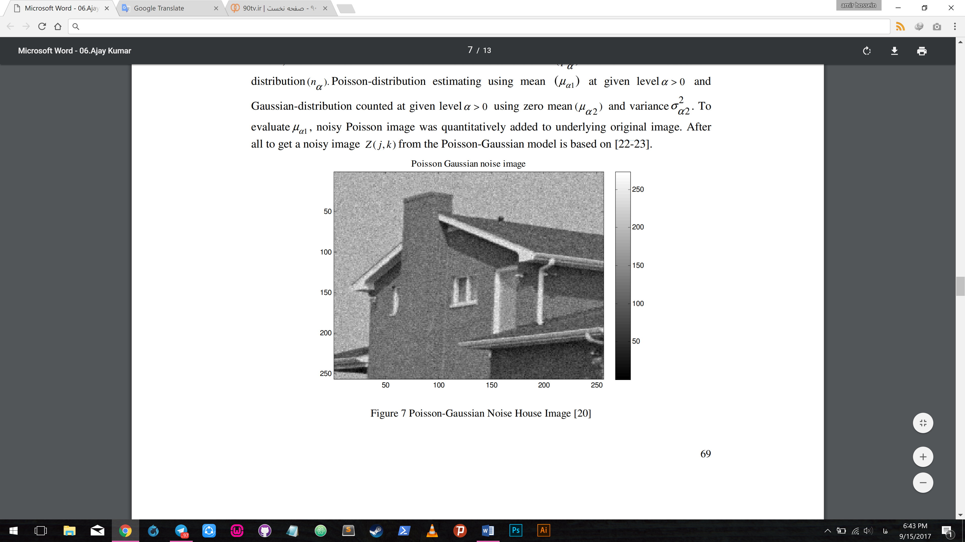

شکل 7- تصویر خانه [20] آغشته به نویز پوآسون-گوسی

**2-10. نویز ساختاری**

نویز ساختاری بصورت دوره‌ای، ثابت یا غیر ثابت و نامتناوب در طبیعت یافت می‌شود. اگر این نویز ثابت باشد، دامنه، فرکانس و فاز ثابت خواهد داشت. نویز ساختاری ناشی از تداخل میان قطعات الکترونیکی می‌باشد [24]. این نویز در کانال ارتباطی در دو بخش ارائه می‌شود، نویز بدون ساختار (u) و نویز ساختاری (s). نویز ساختاری همچنین به نویز پایین رتبه (low rank) نیز شهرت دارد. در یک فرآیند، بهتر است (بیشتر واقع بینانه است) مدل نویز را در فضایی با ابعاد کمتر در نظر بگیریم.

علاوه بر این، این مدل در سیستم فیزیکی در داخل فضای اندازه‌گیری کامل رتبه (full rank) ترسیم می‌شود. بنابر این می‌توان نتیجه گرفت که در فضای اندازه‌گیری، نویز حاصله دارای پایین رتبه (low rank) و ساختاری وابسته به سیستم فیزیکی است.

مدل نویز ساختاری در معادله (11) و (12) نشان داده شده است [25].

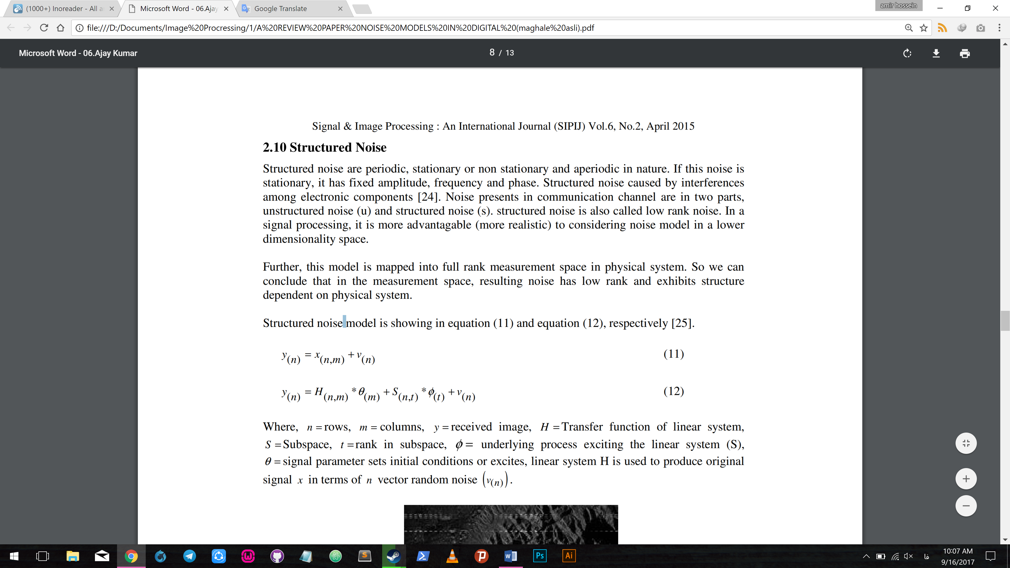 (11)

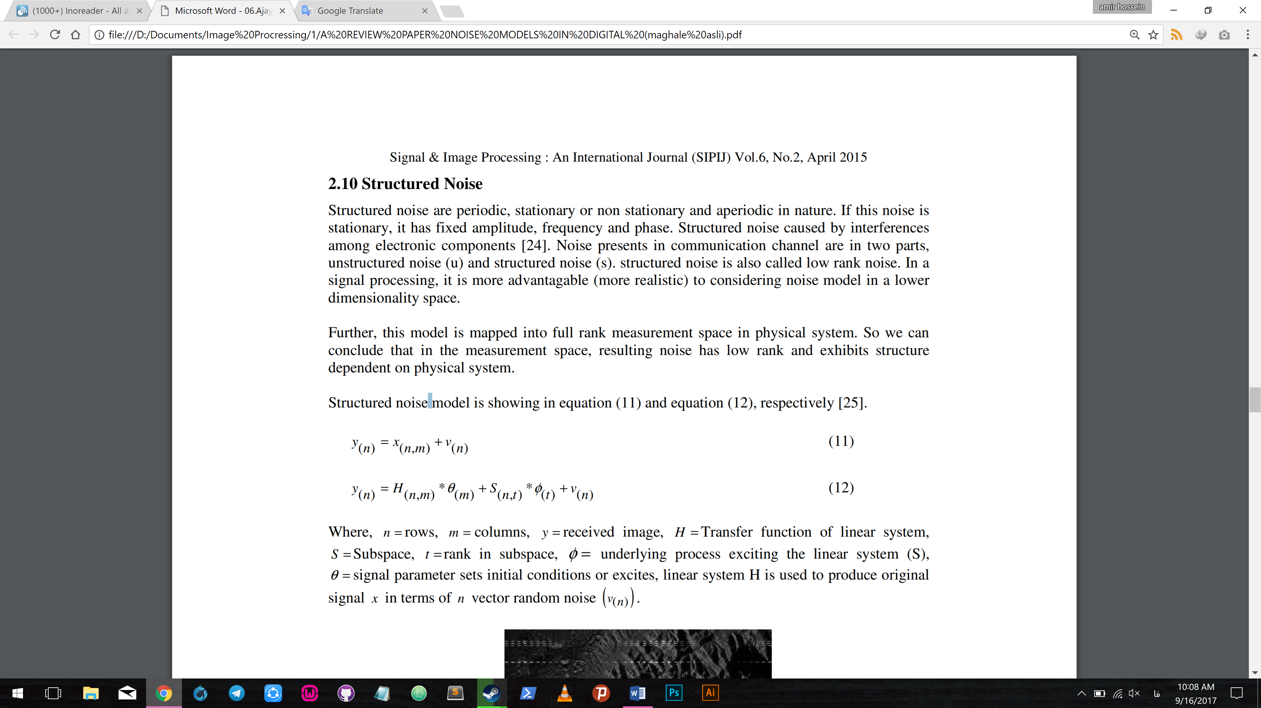 (12)

جایی که n = ردیف، m= ستون‌ها، y = تصویر دریافت شده، H = تابع انتقال سیستم خطی، S = زیر مجموعه، t = رنک در زیر مجموعه، φ = فرآیند اساسی محرک در سیستم خطی (S) (underlying process exciting the linear system)، θ = پارامتر سیگنال مجموعه شرایط اولیه یا محرک، سیستم خطی H برای تولید سیگنال اصلی x در شرایط n بردار تصادفی نویز مورد استفاده قرار می‌گیرد (v(n)).

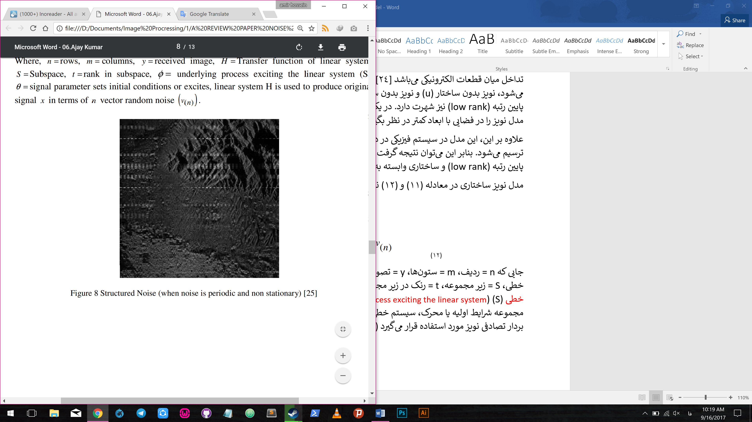

شکل 8- نویز ساختاری (هنگامی که نویز بصورت دوره ای و غیر ثابت است) [25]

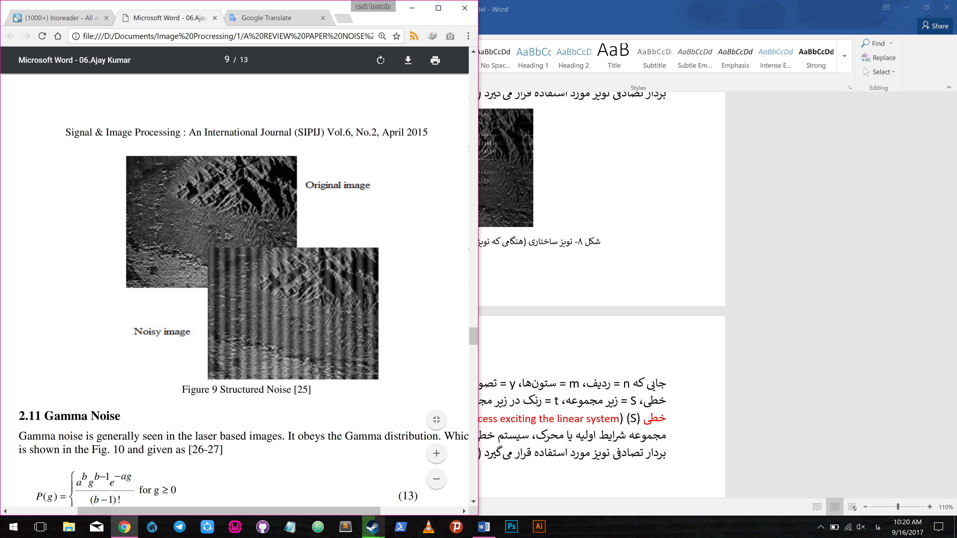

شکل 9- نویز ساختاری [25]

**2-11. نویز گاما**

نویز گاما به طور کلی در تصاویر مبتنی بر لیزر دیده می‌شود. این نویز از توزیع گاما پیروی می‌کند که در شکل 10 به عنوان [26-27] نشان داده شده است.

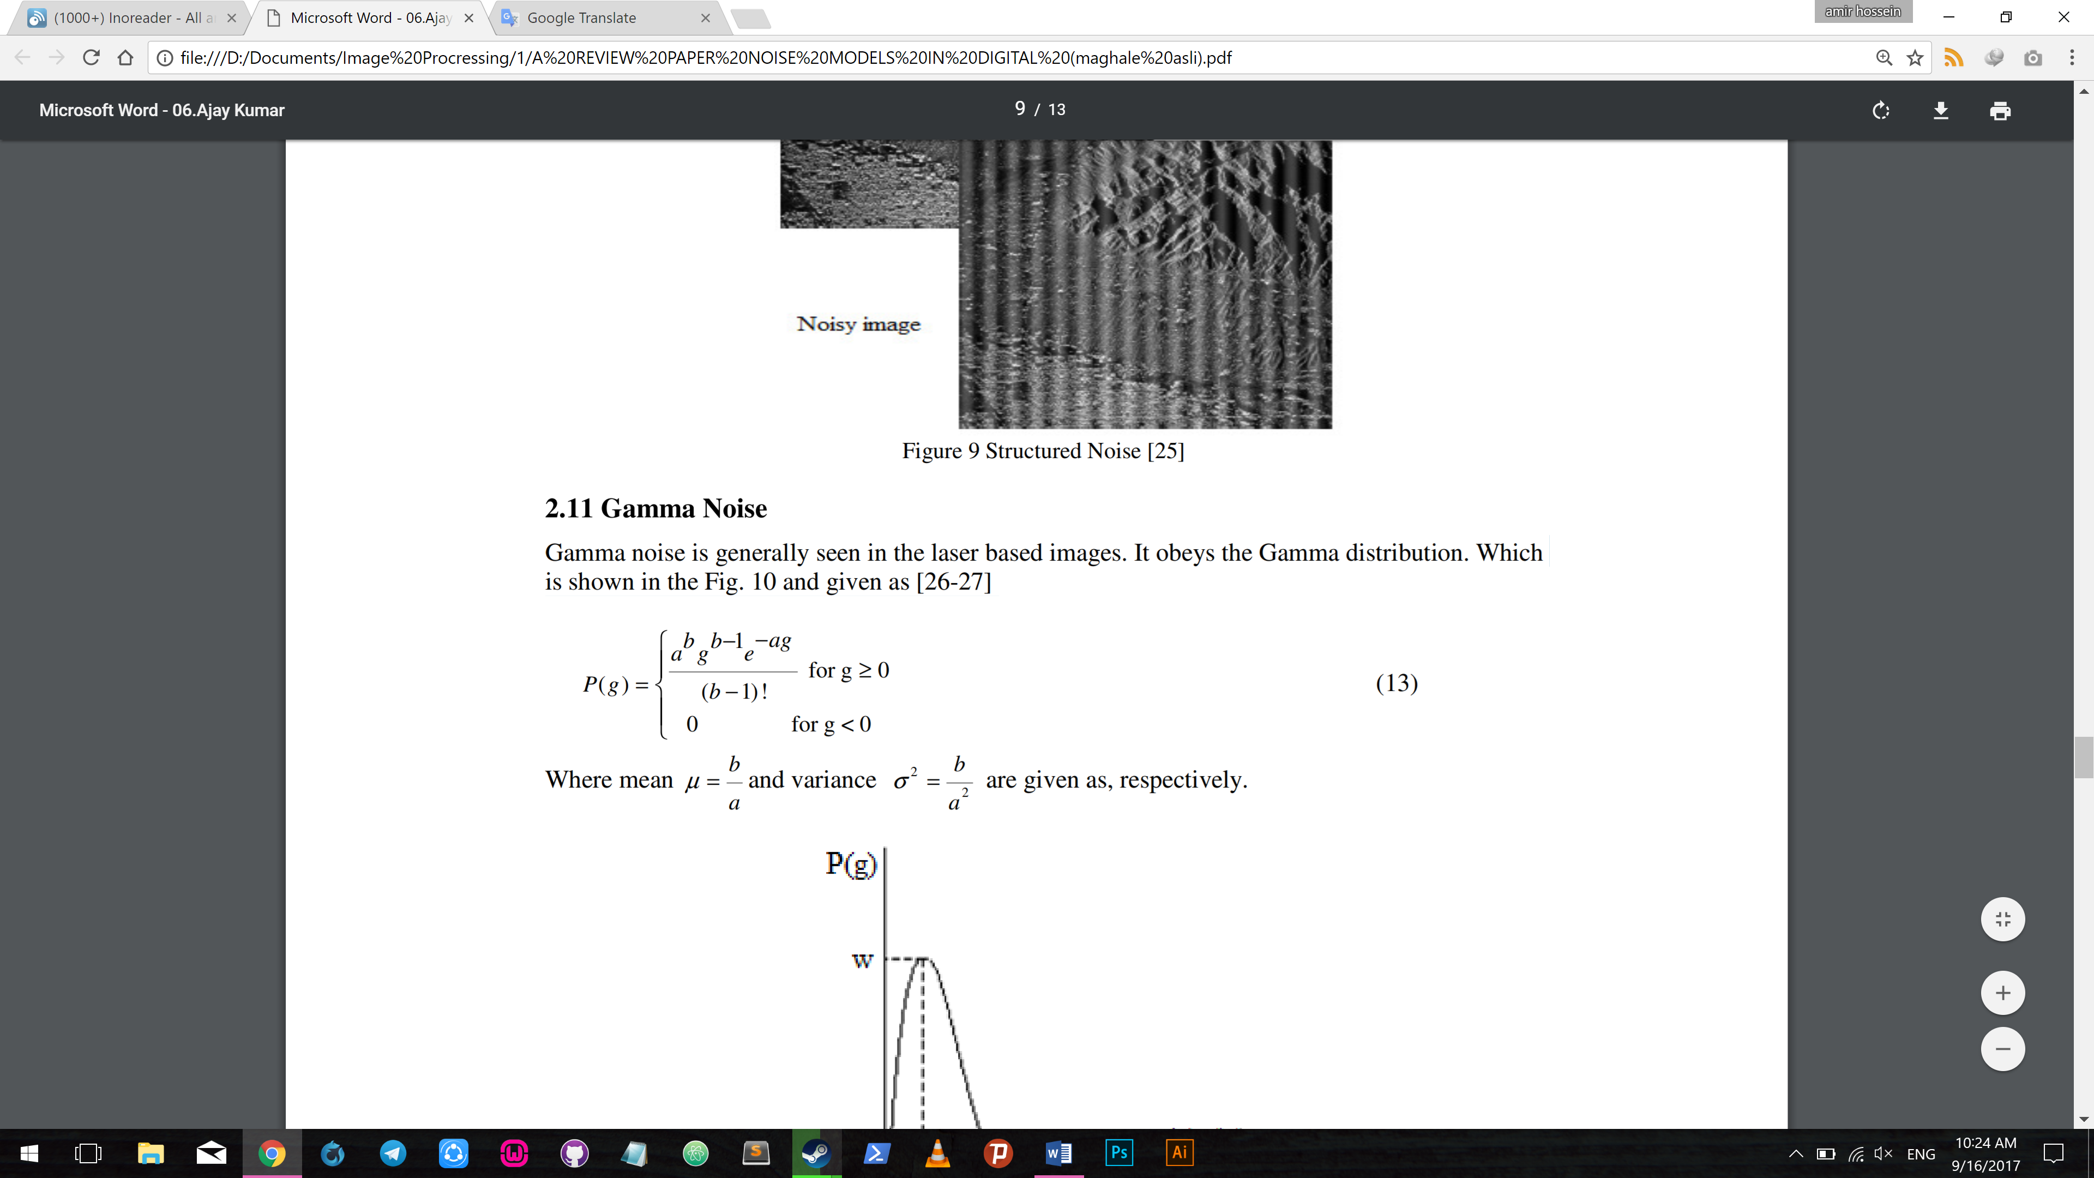 (13)

جایی که میانگین: 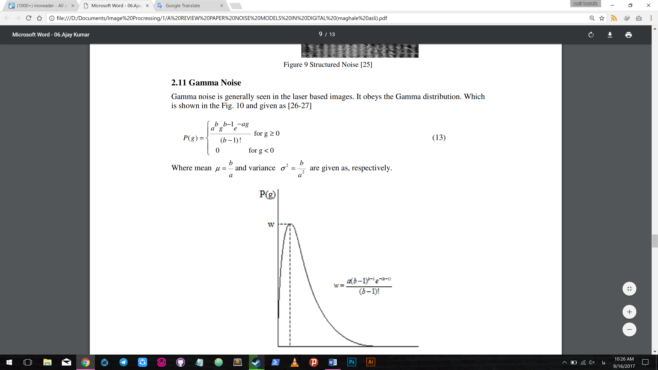 و واریانس:  به ترتیب داده شده است.

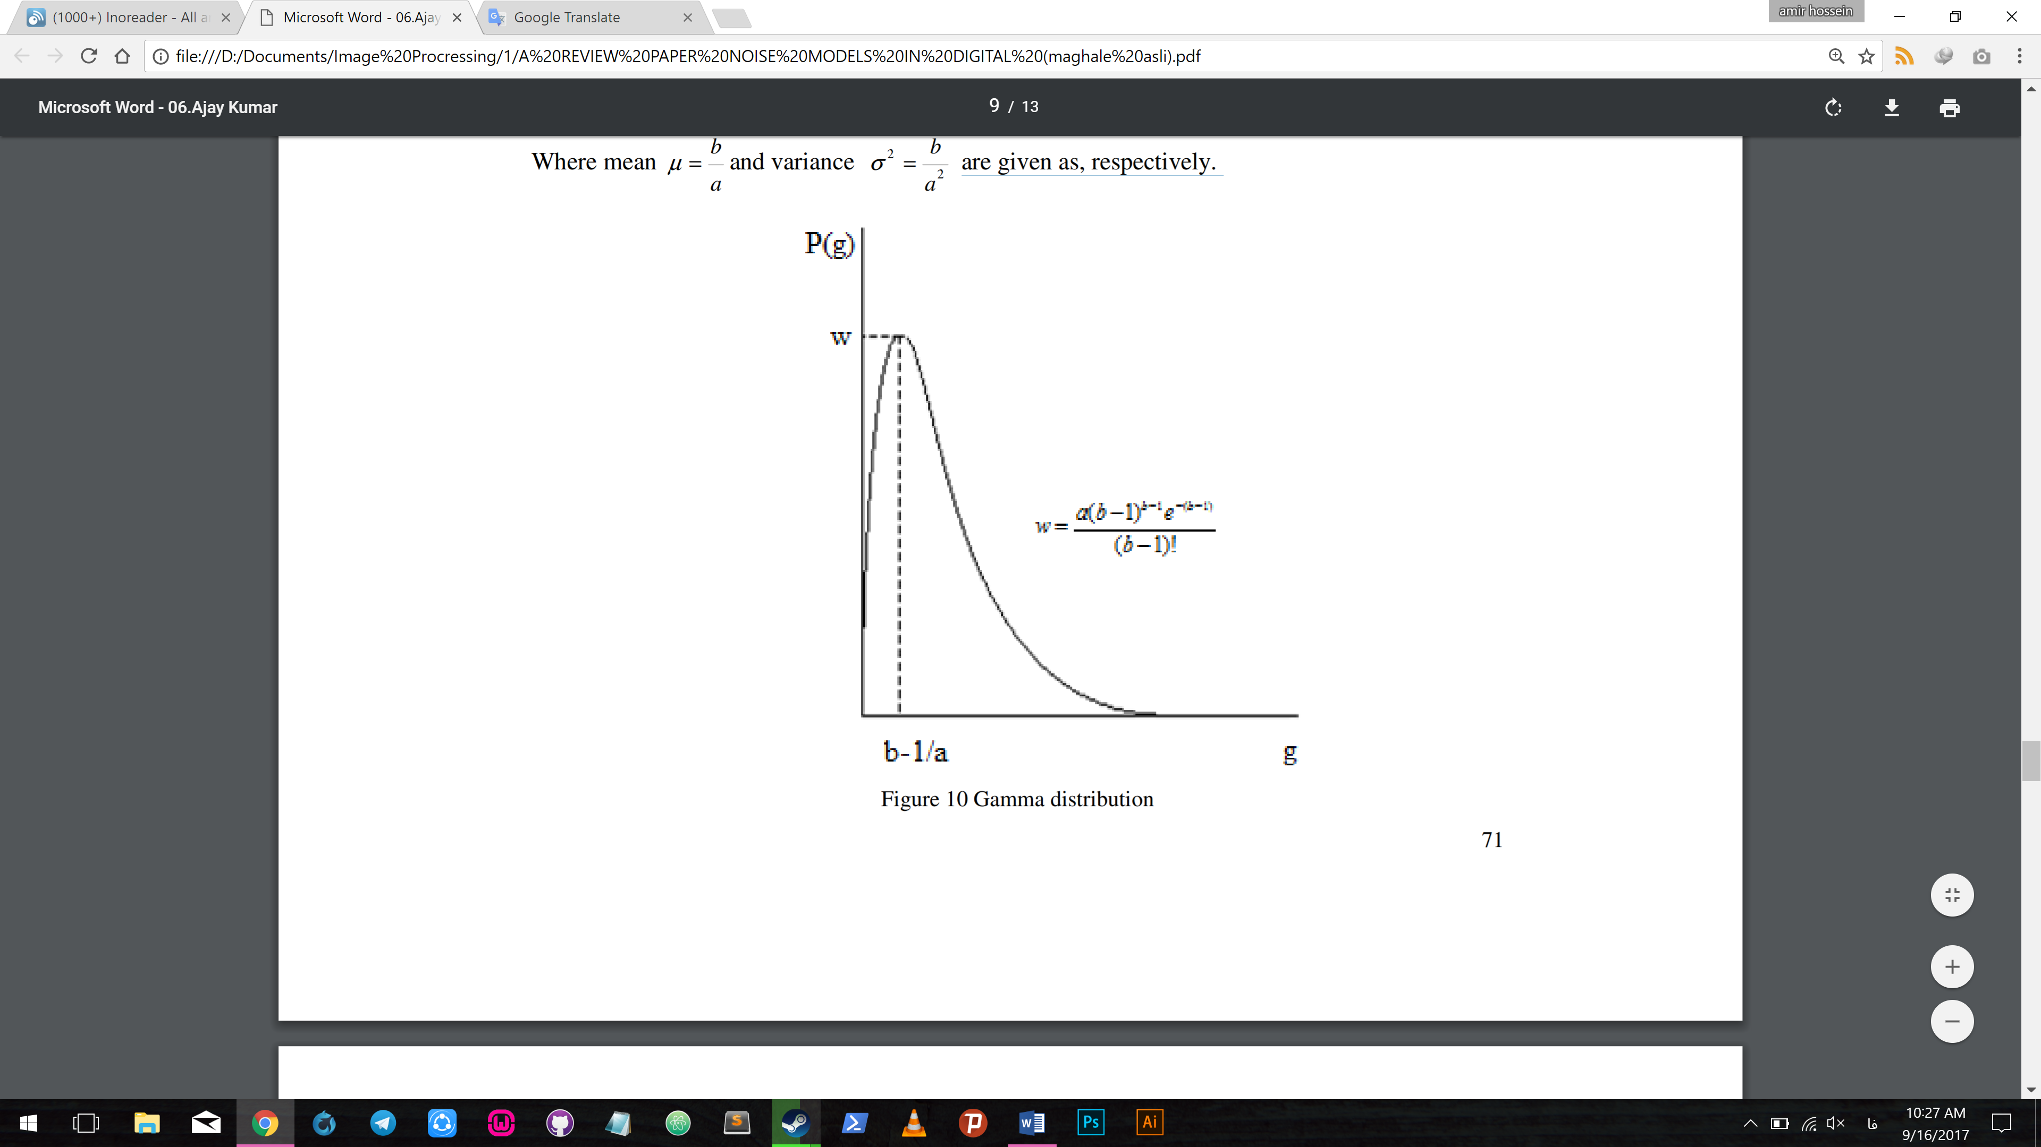

شکل 10- توزیع گاما

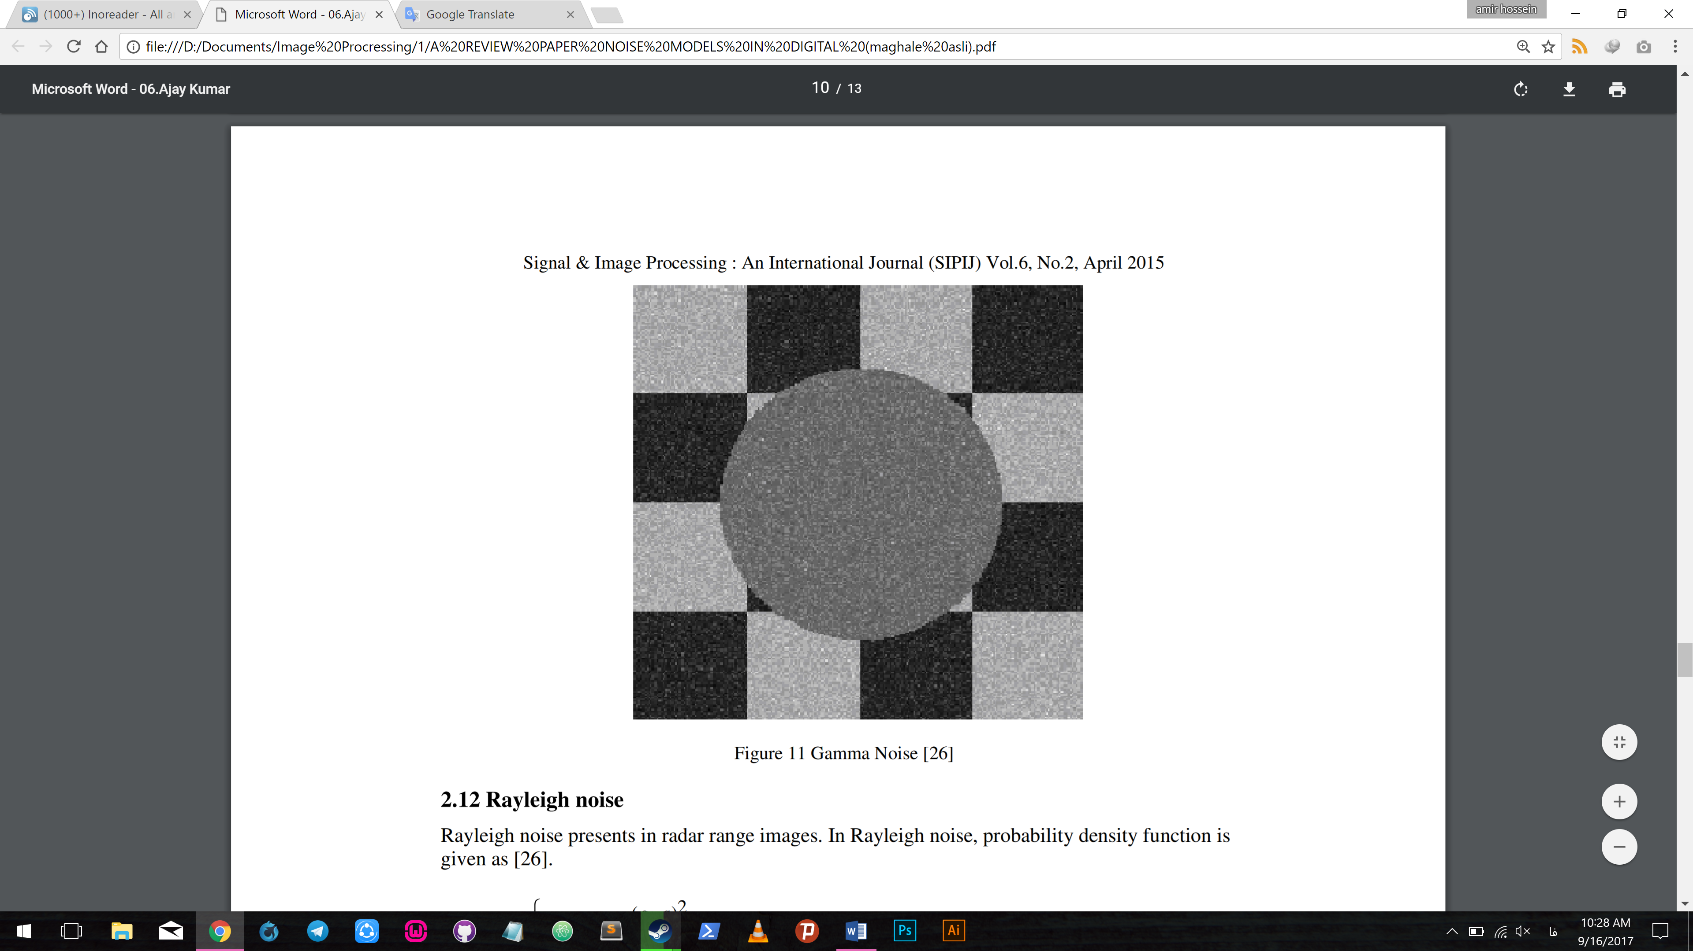

شکل 11- نویز گاما [26]

**2-12. نویز رایلی**

نویز رایلی در تصاویر محدوده رادار دیده می‌شود. در این نویز، تابع چگالی احتمال به عنوان [26] ارائه شده است.

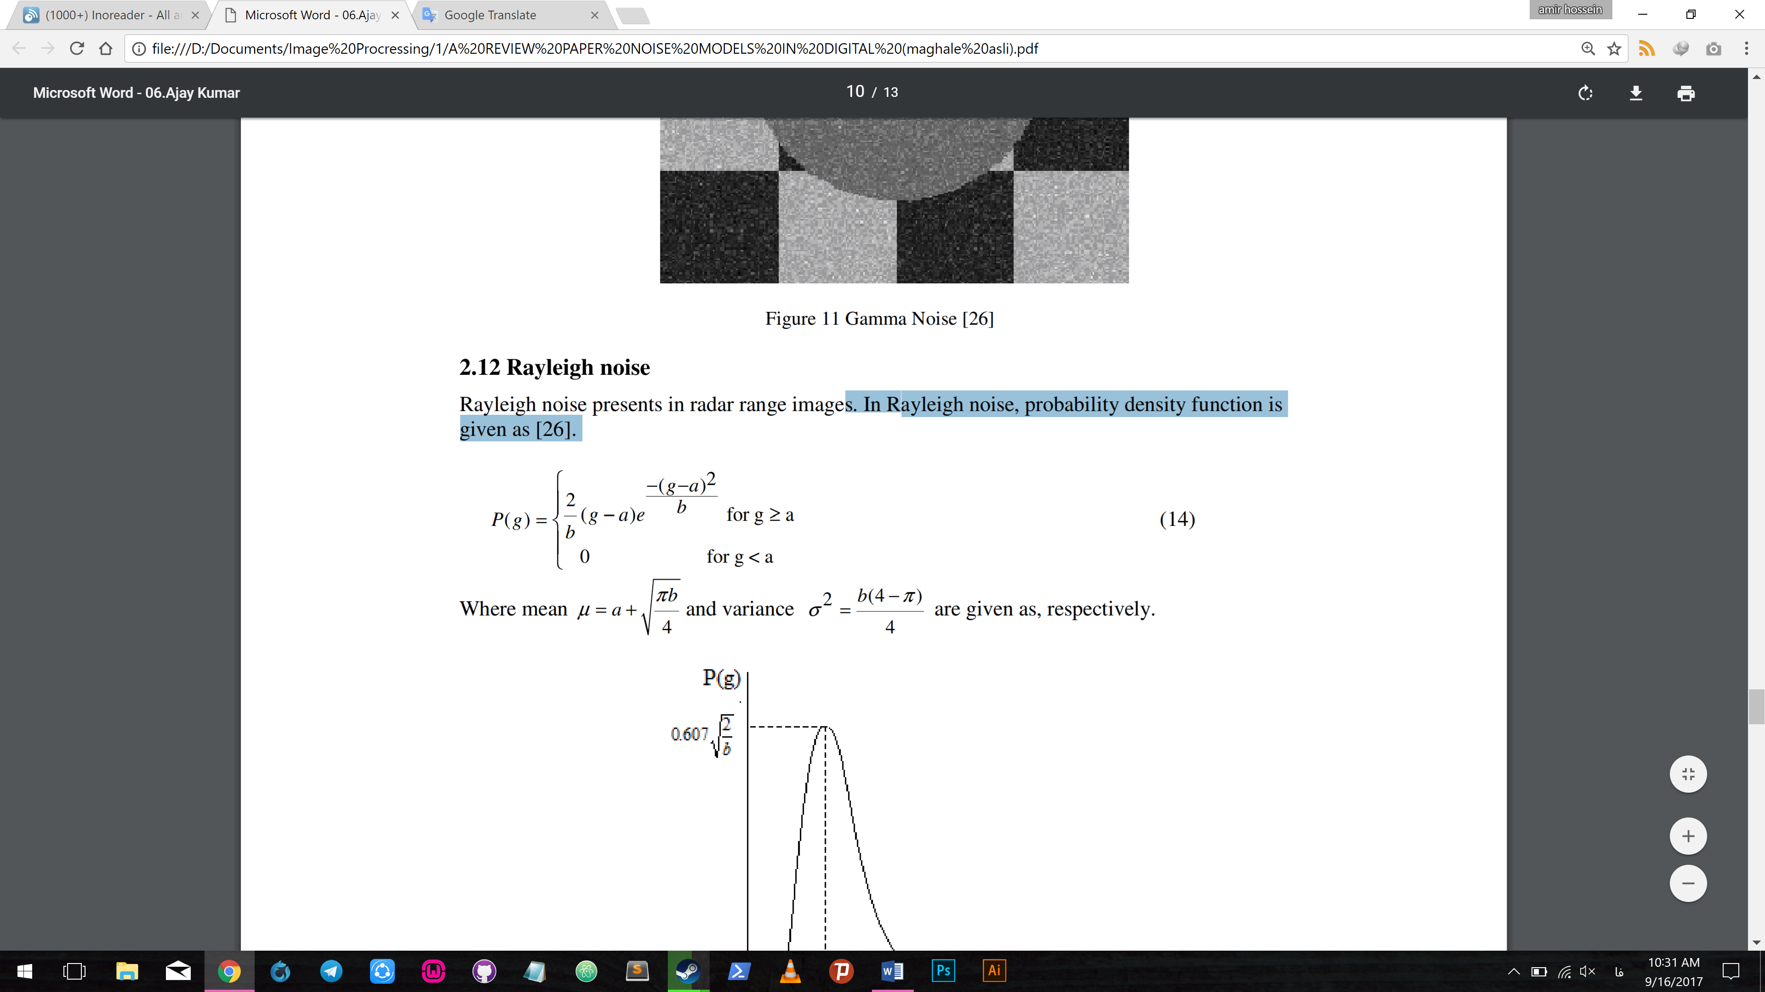 (14)

جایی که میانگین: 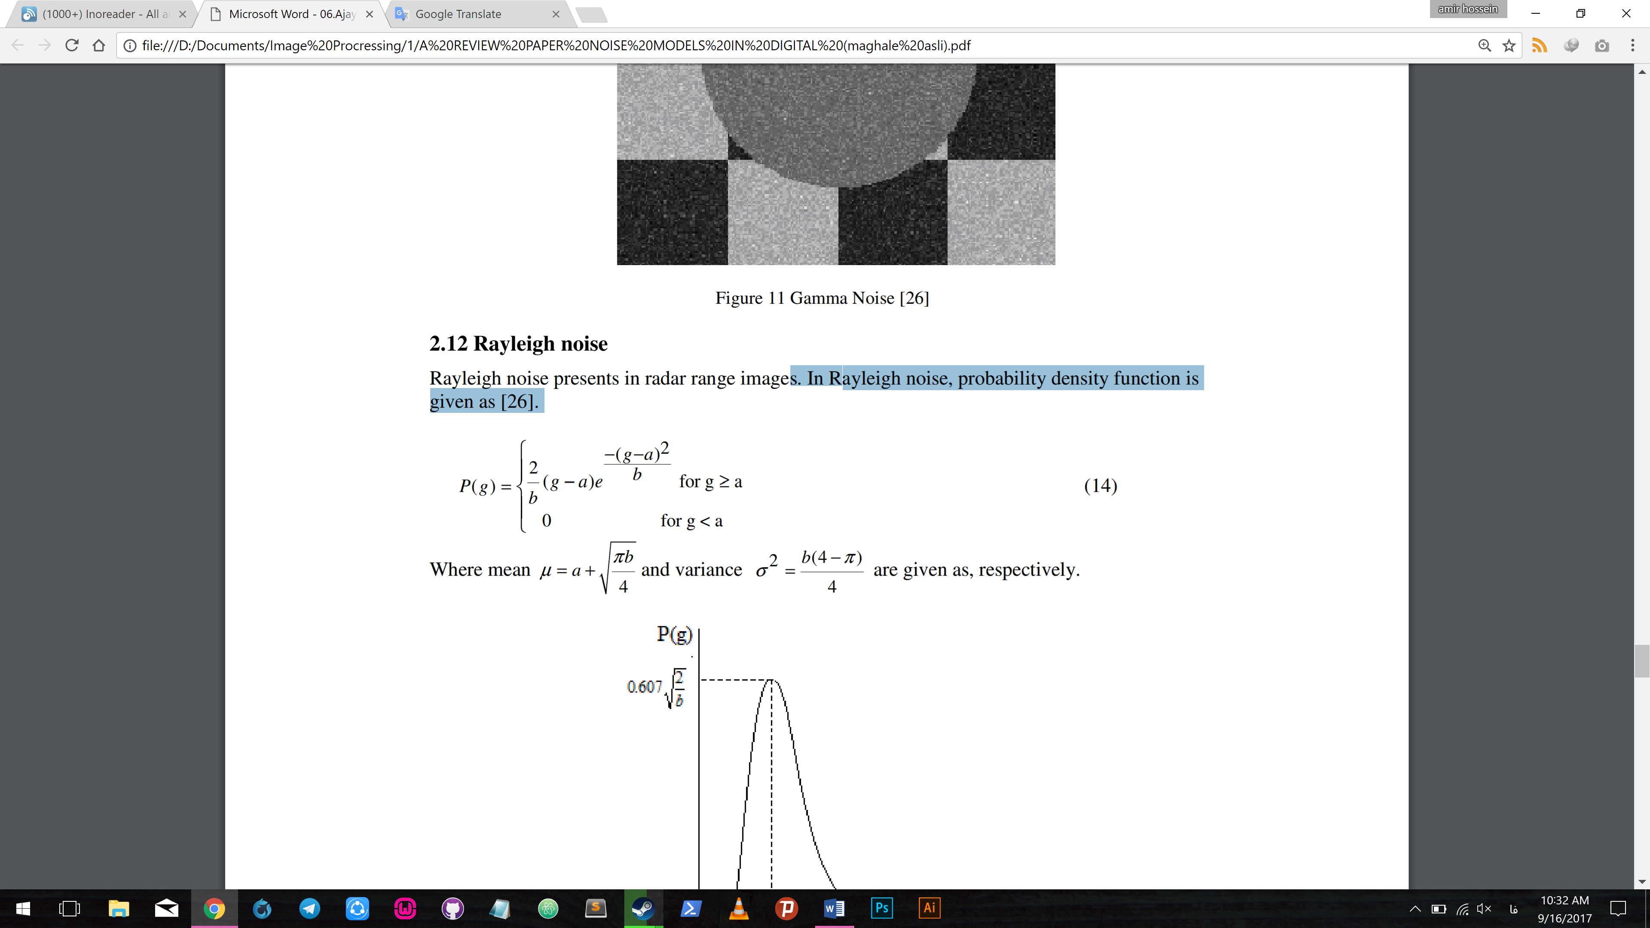 و واریانس: 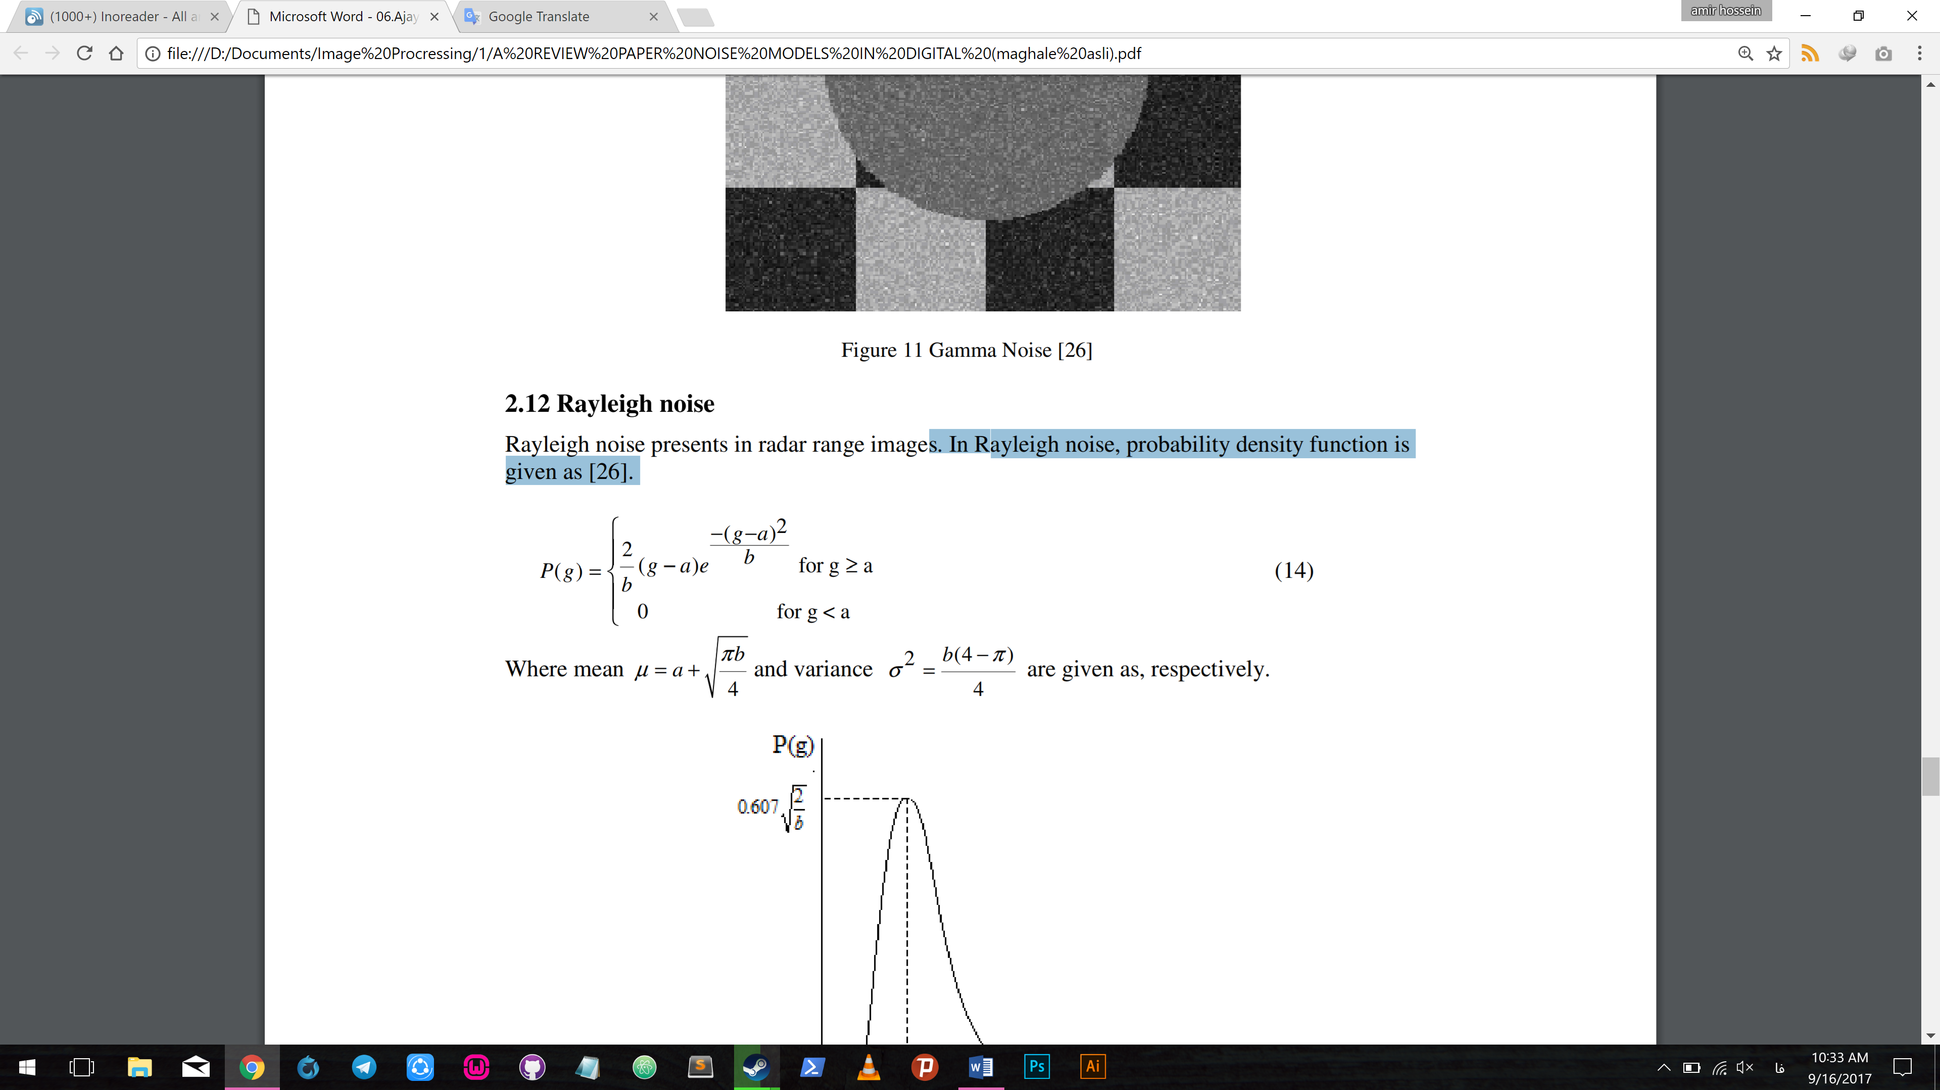 به ترتیب داده شده است.

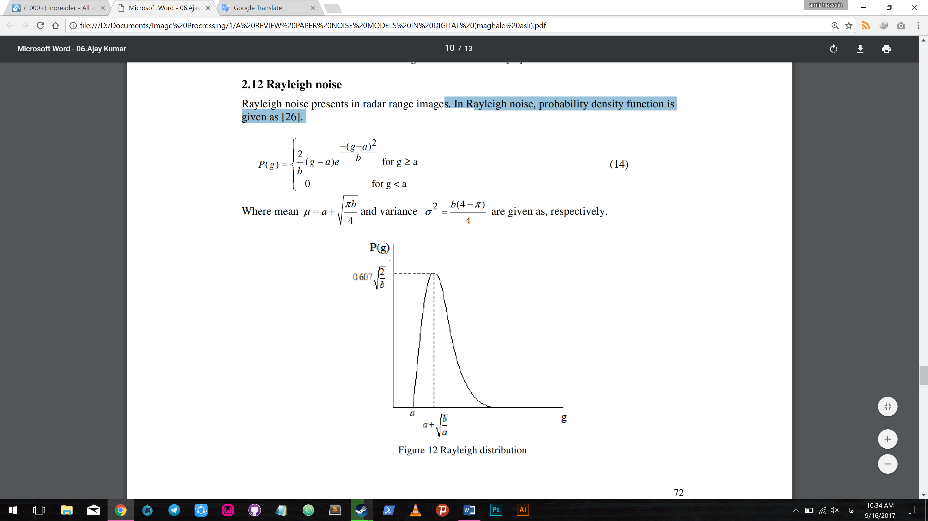

شکل 12- توزیع رایلی

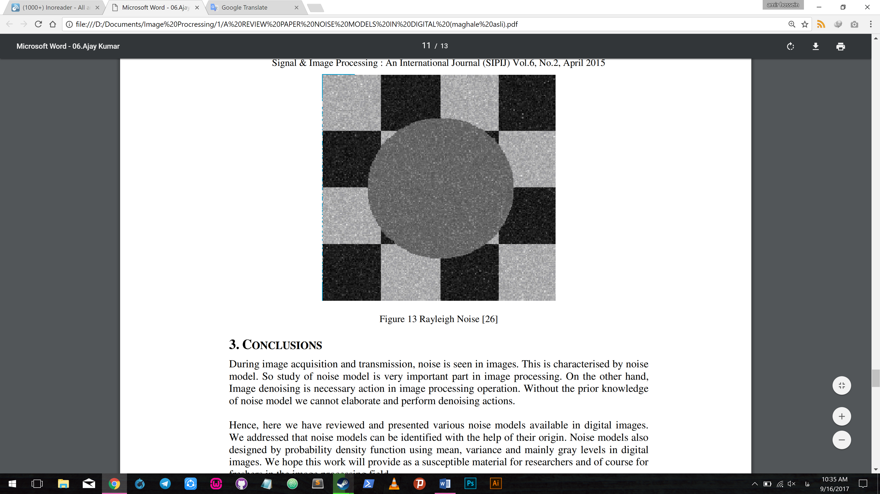

شکل 13- نویز رایلی [26]

**3. نتیجه‌گیری**

تصاویر در هنگام تصویربرداری و انتقال آن دچار نویز می‌شوند. این موارد توسط مدل‌های نویز مشخص می‌شود. بنابراین مطالعه مدل نویز بخش مهمی در پردازش تصویر است. از سوی دیگر، حذف نویز تصویر یک عمل ضروری در فرآیند پردازش تصویر محسوب می‌شود. بدون دانش قبلی از مدل‎‌های نویز امکان اقدام برای حذف نویز نیز فراهم نخواهد بود.

از این رو، ما در این مقاله به بررسی و ارائه‌ی مدل‌های مختلف نویز در تصاویر دیجیتالی پرداختیم. ما بر این باوریم که مدل‌های نویز می‌توانند توسط منشائشان مشخص شوند. مدل‌های نویز با تابع چگالی احتمال با استفاده از میانگین، واریانس و سطوح عمدتا خاکستری (mainly gray levels) در تصاویر دیجیتالی طراحی شده‌اند. ما امیدواریم که این کار به عنوان یک متریال حساس برای محققان و البته تازه‌های زمینه پردازش تصویر مفید واقع شود.

**منابع**

[1] Gonzalez R. C., & Woods R. E. (2002) “Digital Image Processing,” second ed., Prentice Hall,Englewood, Cliffs, NJ.

[2] Bovick A. (2000) “Handbook of Image and Video processing,” Acedemic press, New York.

[3] Patil, J. & Jadhav S. (2013) “A Comparative Study of Image Denoising Techniques,” International Journal of Innovative Research in Science, Engineering and Technology, Vol. 2, No. 3.

[4] Dougherty G. (2010) “Digital Image Processing for Medical Applications,” second ed., Cambridge university press.

[5] Boyat, A. and Joshi, B. K. (2013) “Image Denoising using Wavelet Transform and Median Filtering’, IEEE Nirma University International Conference on Engineering,” Ahemdabad.

[6] Astola J. & Kuosmanen P. (1997) “Fundamentals of nonlinear digital filtering,” CRC Press, Boca Raton.

[7] Mallet S. (1998) “A Wavelet Tour of Signal Processing,” Academic Press, New York.

[8] Catipovic M. A., Tyler P. M., Trapani J. G., & Carter A. R., (2013) “Improving the quantification of Brownian motion,” American Journal of Physics, Vol. 81 No. 7 pp. 485-491.

[9] Bhattacharya J. K., Chakraborty D., & Samanta H. S., (2005) “Brownian Motion - Past and Present,” Cornall university library. arXiv:cond-mat/0511389

[10] Radenovic A., “Brownian motion and single particle tracking,” Advanced Bioengineering methods laboratory, Ecole polyteachenique federal de Lausanne.

[11] Peidle J., Stokes C., Hart R., Franklin M., Newburgh R., Pahk J., Rueckner W. & Samuel AD, (2009) “Inexpensive microscopy for introductory laboratory courses,” American Journal of Physics Vol. 77 pp. 931-938.

[12] Nakroshis P., Amoroso M., Legere J. & Smith C., (2003) “Measuring Boltzmann’s constant using video microscopy of Brownian motion,” American Journal of Physics, Vol. 71, No. 6, pp. 568-573.

[13] Chabay R. W., & Sherwood B. A., (2009) “Matter and Interactions,” 3rd edition, John Wiley and Sons.

[14] Joshi, A., Boyat, A. and Joshi, B. K. (2014) “Impact of Wavelet Transform and Median Filtering on removal of Salt and Pepper noise in Digital Images,” IEEE International Conference on Issues and Challenges in Intelligant Computing Teachniques, Gaziabad.

[15] Hosseini H. & Marvasti F., (2013) “Fast restoration of natural images corrupted by high-density impulse noise,” EURASIP Journal on Image and Video Processing. doi:10.1186/1687-5281-2013-15

[16] Koli M. & Balaji S., (2013) “Literature survey on impulse noise reduction,” Signal & Image Processing : An International Journal (SIPIJ) Vol.4, No.5.

[17] Benzarti F. & Amiri H., (2013) “Speckle Noise Reduction in Medical Ultrasound Images,” Signal, Image and Pattern Recognition Laboratory, Engineering School of Tunis (ENIT).

[18] Kaur T., Sandhu M. & Goel P. “Performance Comparison of Transform Domain for Speckle Reduction in Ultrasound Image” International Journal of Engineering Research and Application, Vol. 2, Issue 1, pp.184-188.

[19] Salivahanan S., Vallavaraj A. & Gnanapriya C. (2008) “Digital Signal Processing,” Tata McgrawHill, Vol. 23, NewDelhi.

[20] Zhang L., Dong W., Zhang D. & Shi G. (2010) “Two stage denoising by principal component analysis with local pixel grouping,” Elsevier Pattern Recognition, Vol. 43, Issue 4, pp. 1531-1549.

[21] Boyat, A. and Joshi, B. K. (2014) ‘Image Denoising using Wavelet Transform and Wiener Filter based on Log Energy Distribution over Poisson-Gaussian Noise Model’, In Press, IEEE International Conference on Computational Intelligence and Computing Research, Coimbatore.

[22] Luisier, F., Blu, T. and Unser, M. (2011) ‘Image denoising in mixed Poisson-Gaussian noise’, IEEE Trans. Image Process., Vol. 20, No. 3, pp. 696–708.

[23] Makitalo, M. and Foi, A. (2013) “Optimal inversion of the genralized Anscombe transformation for Poisson-Gaussian noise,” IEEE Trans. Image Process., vol. 22, no. 1, pp. 91-103.

[24] Behrens R. T. (1990) “Subspace signal processing in structured noise,” Thesis, Faculty of the Graduate School of the University of Colorado, the degree of Doctor of Philosophy, Department of Electrical and Computer Engineering.

[25] Schowengerdt R. A. (1983) “Techniques for Image Processing and classifications in Remote Sensing,” First Edition Academic Press.

[26] Kamboj P. & Rani V., (2013) “A Brief study of various noise models and filtering techniques,” Journal of Global Research in Computer Science, Vol. 4, No. 4.

[27] T. Chhabra, G. Dua and T. Malhotra (2013) “Comparative Analysis of Denoising Methods in CT Images” International Journal of Emerging Trends in Electrical and Electronics, Vol. 3, Issue 2.